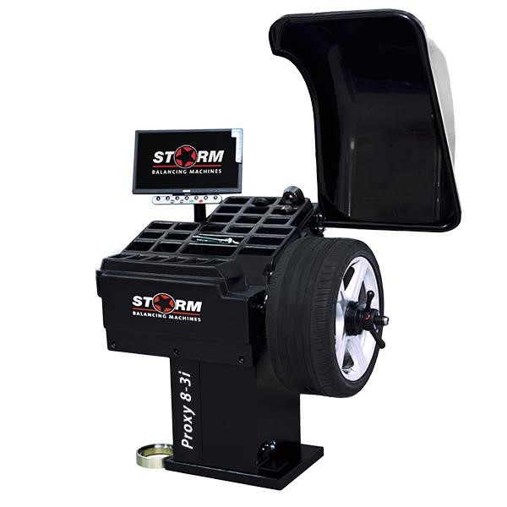

СТАНОК БАЛАНСИРОВОЧНЫЙ

«PROXY 8-3I»
РУКОВОДСТВО ПОЛЬЗОВАТЕЛЯ

Санкт-Петербург 2021г.
Оглавление
- Общие положения. ................................................................................................................... 2
- Основные технические характеристики ............................................................................. 4
- Условия эксплуатации, транспортирования и хранения. ............................................... 4
- Комплект поставки ................................................................................................................. 4 5. Требования к установке СБ................................................................................................... 5
6. Требования безопасности ....................................................................................................... 5 7. Подготовка СБ к запуску. ...................................................................................................... 5
- Описание клавиатуры и основного рабочего экрана. ...................................................... 6
- Установка колеса на шпиндель СБ...................................................................................... 7
- Установка режима ввода параметров колеса. ....................................................................... 9
- Ввод геометрических параметров колеса и выбор схемы расположения
балансировочных грузов. ......................................................................................................... 10 12. Функция «AUTOPROGRAMM» (режим Profi) ............................................................... 12
- Балансировка колеса. ......................................................................................................... 13
- Функция AUTOSTICK. Установка корректирующих грузов с помощью рукоятки выдвижной штанги в программах ALU-2R и ALU-3R, заданных в режиме
AUTOPROGRAMM ................................................................................................................... 15
- Программа разделения балансировочного груза СПЛИТ (Split). .............................. 17
- Программа ОПТ (Opt). ............................................................................................................ 19
- Программа «Семь операторов». ....................................................................................... 20
- Установка настроек станка. .............................................................................................. 21
- Подключение станка к сети Интернет .................................................................................. 25
- Калибровка тракта измерения дистанции и диаметра ................................................ 27
- Обнуление вала ...................................................................................................................... 28
- Калибровка УЗД ...................................................................................................................... 28
- Калибровка тракта измерения дисбаланса. .................................................................... 28
- Калибровка лазера. ................................................................................................................. 29
- Режим ТЕСТ ............................................................................................................................. 30 26. Функция «Проверка биения диска». ..................................................................................... 30
- Установка режима балансировки колес ............................................................................... 31
- Ввод геометрических параметров колеса и выбор схемы расположения
балансировочных грузов (режим User). ..................................................................................... 31
- Просмотр числа отбалансированных колес ......................................................................... 32 30. Балансировка колёс мотоциклов .......................................................................................... 33 31. Техническое обслуживание СБ. ............................................................................................. 35 32. Свидетельство о приёмке ...................................................................................................... 36 33. Свидетельство о первичной поверке ................................................................................... 36
34. Гарантийные обязательства .................................................................................................. 37
1. Общие положения.
1.1. Станок балансировочный (далее СБ) является прецизионным устройством с микропроцессорным управлением и обработкой информации и предназначен для балансировки колес легковых автомобилей, микроавтобусов и легких грузовиков с диаметром диска до 30 дюймов и шириной до 20 дюймов.
1.2. СБ обеспечивает измерения статического и динамического дисбаланса колеса и вычисление масс корректирующих грузов и их положения в двух плоскостях коррекции (на наружной и внутренней сторонах диска колеса) за один цикл измерения.
1.3. Двухкоординатная измерительная линейка (выдвижная штанга) позволяет автоматически задавать дистанцию и диаметр в плоскостях, где будут устанавливаться балансировочные грузы. При этом программное обеспечение имеет функцию AUTOPROGRAMM, позволяющую автоматически задавать схему расположения балансировочных грузов для стальных и алюминиевых дисков, и функцию AUTOSTICK для точной установки клеящихся грузов с помощью рукоятки выдвижной штанги.
1.4. Для отображения информации станок оснащён SVGA монитором с вы- сококачественной 3D- графикой при этом функция 3D-Disk позволяет видеть на мониторе объёмную проекцию колеса. Это даёт возможность без дополнительных отметок сразу чи- стить и обезжиривать места приклеивания балансировочных грузов.
1.5. Для высококачественной балансировки колёс с дисками из легких сплавов станок имеет программы: Split - для скрытой установки грузиков за спицами и Opt - для оптимального расположения шины на диске.
1.6. Функция BRAKES позволяет при необходимости уменьшить временные затраты на процесс балансировки с помощью подключения электромеханического тормоза, соот- ветственно процесс торможения происходит не только двигателем, но и колодкой тормо- за, что экономит в среднем 6 секунд за цикл.
1.7. Функция AUTOSUPPLY автоматически доворачивает колесо до нужного угла, что позволяет не вращать его вручную.
1.8. Функция MEMORY позволяет вести статистику работы станка (количество запусков, количество положительных результатов, сумма потраченных за единицу времени набивных и клеящихся грузов) не только суммарную за период, но и в индивидуальном порядке отдельно по каждому оператору, а также сохранять большое количество настроек станка отдельно для каждого оператора.
1.9. Для повышения точности установки клеящихся грузов, в режиме «6 часов», СБ оснащен лазерным указателем положения места установки.
1.10. СБ оборудован педалью нажатие на которую включает электромагнитный тормоз, при вращении вала в различных режимах происходит остановка вращения. Режимы работы педали при однократном и двукратном нажатии описаны далее.
1.11. Наличие ультразвукового датчика (далее УЗД) позволяет автоматически производить измерение ширины колеса.
1.12. Станок укомплектован светодиодной подсветкой. Подсветка включается при вводе параметров диска с помощью штанги дистанции, после измерения дисбаланса колеса Есть возможность включать и выключать подсветку во время визуальной проверки диска на биение. В настройках станка функцию подсветки возможно отключить или изменить время ее работы.
1.13. СБ оснащен функцией «Проверка биения диска», которая позволяет визуально и при помощи построенной диаграммы оценить степень кривизны диска.
1.14. Конструкция рабочей части шпинделя станка позволяет устанавливать любые адаптеры для закрепления колёс фирм HAWEKA и FEMAS в том числе мотоадаптеры, фланцевые, кулачковые и цанговые адаптеры.
1.15. К работе с СБ должны допускаться лица, изучившие настоящее руководство и прошедшие практическое обучение.
        - Основные технические характеристики.
2.1. Дискретность отсчета, г | 1
2.2. Дискретность отсчёта угла, угл. град.  2.3. Параметры балансируемых колес: | 2,5
- диаметр диска, дюйм | 9 -28  (при ручном вводе до 30)
- ширина диска, дюйм | 1,5-20
- максимальная масса колеса, кг | 75
- максимальный диаметр колеса в сборе, мм | 1060
2.4. Питание, В | 220 В ±10%, 50 Гц
2.5. Потребляемая мощность, не более Вт | 350
2.6. Габаритные размеры (с поднятым кожухом), мм | 1498х845х1940
2.7. Масса СБ, кг, не более | 90
2.8. Масса СБ в упаковке, кг, не более | 175
2.9. Габаритные размеры в упаковке, мм | 1350х930х1525

        - Условия эксплуатации, транспортирования и хранения.
3.1. СБ предназначены для работы в сухих отапливаемых помещениях. Рабочие условия эксплуатации УХЛ 4.2 по ГОСТ 15150-69:
- температура окружающей среды +10 - +35 °С, - относительная влажность не более 80% при 25 °С.
ВНИМАНИЕ! При установке СБ в не отапливаемых помещениях или отапливаемых только часть суток возможна конденсация влаги на холодных деталях и узлах СБ и электроэлементах. При этом появляются утечки электрического тока как в элементах блока вычислителя (фиксируемые на экране монитора как «ошибка 4») так и в силовых цепях СБ, что повышает вероятность поражения электрическим током. Эксплуатация СБ в таких условиях запрещается, а неисправности, появившиеся из-за нарушения условий эксплуатации, не попадают под действие гарантийных обязательств изготовителя.
3.2 Условия хранения в соответствии с ГОСТ 15150-69, группа 2.
Температура окружающей среды от -50 до +40 °С
3.3 Условия транспортирования в соответствии с ГОСТ 15150-69, группа 5.
Температура окружающей среды  4. Комплект поставки. | от -50 до +50°С
4.1. Станок балансировочный | 1 шт.
4.2. Комплект конусов для легковых колес автомобилей (3 шт.) | 1 шт.
4.3. Шпилька ТР 40х3 с болтом | 1 шт.
4.4. Быстросъемная гайка СТОРМ | 1 шт.
4.5. Кольцо пластиковое | 1 шт.
4.6. Комплект «Джип» | 1 шт.
4.7. Фланец (чашка) гайки с резиновым кольцом | 1 шт.
4.8. Клещи специальные | 1 шт.
4.9. Насадка проверки диска на биение | 1 шт.
4.10. ЖК монитор | 1 шт.
4.11. Винт М4*12 с шайбой 4 шт. 4.12. Кабель питания 1 шт.
4.13. Калибровочная планка (опция) 1 шт.
4.14. Защитный кожух с ультразвуковым датчиком 1 шт. для измерения ширины диска колеса
4.15. Паспорт 1 шт.

5. Требования к установке СБ.
5.1. После транспортирования или хранения при температуре ниже 0°С необходимо выдержать СБ в штатной таре при рабочей температуре не менее 2 часов.
5.2. СБ должна быть установлена на ровном бетонном полу или фундаменте так, чтобы все опоры СБ касались основания. Отклонение основания под СБ от плоскости горизонта должно быть не более 10 мм на 1 метр. Необходимо закрепить СБ на основании с помощью анкерных болтов.
5.3. При установке СБ не допускается применение упругих элементов, резиновых прокладок и т.п. Уровень вибрации в месте установки СБ должен быть минимальным. Не допускается наличие вибрации или резонансных частот в диапазоне 1-10Гц.
Не допускается наличие вблизи СБ источников тепла, создающих местный перегрев отдельных частей СБ и источников электромагнитных полей. Все эти причины могут при- вести к увеличению погрешностей измерений.
5.4. Во время транспортировки и монтажа СБ запрещается прикладывать усилия к шпинделю.
5.5. Для нормальной работы СБ в питающей сети не должно быть больших высокочастотных, импульсных и коммутационных помех, например, из-за работы находящихся на общей линии сварочных аппаратов и другого мощного оборудования.
ВНИМАНИЕ! Невыполнение требований п.п. 5.3. и 5.5. может привести к сбоям в работе СБ, которые не входят в рамки гарантийных обязательств.
6. Требования безопасности.
6.1. Корпус СБ должен быть заземлен.
6.2. Запрещается работа с открытой крышкой блока питания.
ВНИМАНИЕ! При необходимости открывать крышку блока питания допускается только через 1,5-2 минуты после отключения питания СБ.
6.3. Перед включением вращения вала убедитесь, что колесо надёжно закреплено на валу.
6.4. Перед запуском СБ и до полной его остановки колесо должно быть закрыто защитным кожухом.
6.5. Лазерное излучение опасно при попадании в глаза.

7. Подготовка СБ к запуску.
7.1. После транспортировки СБ при температуре ниже 0°С необходимо выдержать СБ в штатной таре при рабочей температуре не менее 2 часов, распаковать его и выдержать еще в рабочем помещении при нормальной температуре не менее 2 часов. Помещение, в котором установлен станок, должно быть оборудовано соответствующей трёхполюсной розеткой, боковой контакт которой должен быть соединён с шиной заземления. Для нормальной работы СБ напряжение питания должно быть в пределах 220±10%.
7.2. Помещение, в котором эксплуатируется СБ должно быть чистым. Частота и способ уборки должны обеспечивать минимальную запыленность воздуха для предотвращения чрезмерного загрязнения монитора.
ВНИМАНИЕ! Сильное загрязнение монитора может привести к сокращению его срока службы.
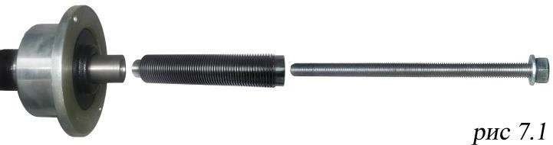
7.3. Подключить шнур питания СБ к электрической сети.
7.4. Установить на шпиндель СБ резьбовой вал (шпильку) (см. рис
7.1), очистив сопрягаемые
поверхности чистой ветошью,
смоченной бензином или уайт-спиритом. Резьбовой вал затянуть с моментом 35 Нм. Наличие загрязнений на сопрягаемых поверхностях шпинделя и резьбового вала может привести к недопустимо большим погрешностям измерений. Для обеспечения легкого демонтажа резьбового вала в случае его замены рекомендуется после очистки на его сопрягаемые поверхности нанести небольшое количество консистентной смазки.
7.5. Для обеспечения безопасности обслуживающего персонала перед включением СБ необходимо убедиться в правильности подключения кабеля питания и наличии защитного заземления.
ВНИМАНИЕ! Работа без защитного заземления категорически запрещена!
7.6. Установить защитный кожух, закрепив каркас кожуха на оси вращения. Перед установкой соединить кабель от УЗ-датчика выходящий из каркаса защитного кожуха с кабелем, выходящим из оси вращения защитного кожуха.
7.7. Установить монитор на стойку корпуса и закрепить с помощью прилагаемых винтов, устанавливаемых в предусмотренные отверстия. Подсоединить к монитору кабели питания и VGA, пропущенные через отверстие в стойке.
8. Описание клавиатуры и основного рабочего экрана.

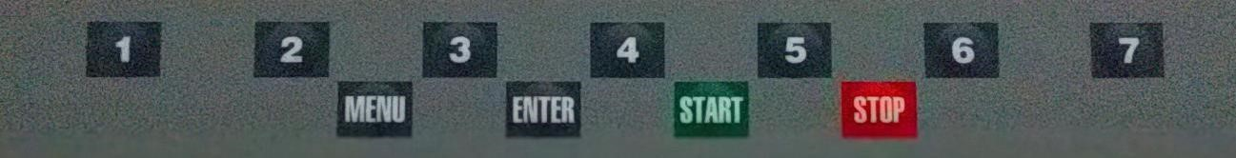
_{Рис.} 8.1. 8.1. Данная модель СБ имеет
клавиатуру, состоящую из 11 кно-
пок, расположенных в два ряда (рис. 8.1). Верхний ряд из семи кнопок, пронумерованных от 1 до 7 и имеющих разное функциональное назначение, которое указывается в каждый момент на изображении кнопок в нижней части экрана монитора. Четыре кнопки нижнего ряда имеют постоянное функциональное назначение: кнопка «MENU» - для входа в режим «MENU», кнопка «ENTER» -для ввода в память различных параметров, кнопка «START» - для запуска вращения вала, кнопка «STOP» - для выхода из различных режимов в основной рабочий режим и для экстренной остановки вала СБ.
8.2. Для включения СБ установить выключатель питания на левой боковой стенке корпуса в положение 1.

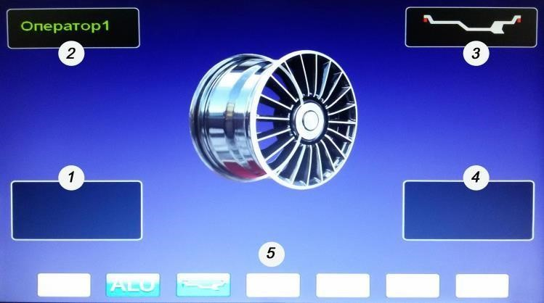
Примечание: питание монитора включается также при включении тумблера питания СБ. При этом кнопка включения монитора должна быть включена. Если после включения питания СБ изображение на мониторе не появится и индикаторный светодиод монитора не горит, нажмите кнопку включения питания на мониторе.

8.3. После включения
^{Рис. 8.2.} питания СБ на экране монитора
отображается фирменная заставка,
которая через несколько секунд сменяется отображением экрана основного рабочего режима (рис. 8.2).
  - и 4 - окна отображения значений дисбаланса по внутренней и наружной плоскостям коррекции.
  - - окно отображения имени оператора.
  - - окно отображения схемы расположения корректирующих (балансировочных) грузиков
5 - отображение функционального назначения кнопок клавиатуры: ALU - для выбора схемы расположения грузиков при балансировке колёс с алюминиевыми дисками;
Кнопка «А, d, b». - для контроля и коррекции размеров балансируемого колеса; Кнопка «Т» - для включения тормозного устройства.
9. Установка колеса на шпиндель СБ.
9.1. Перед установкой балансируемое колесо должно быть очищено от грязи.
9.2. Балансируемое колесо закрепляется на валу СБ за центральное отверстие диска с помощью конусов и быстросъемной гайки с раздвижными резьбовыми сухарями. В зависимости от конфигурации диска конус может быть установлен как с внешней стороны диска (вариант «а»), так и с внутренней (вариант «б»). При этом на гайке 6 кольцо 5 должно быть заменено на чашку 7. (см.рис. 9.1) На рисунке обозначены:
1 - рабочая часть вала СБ
2, 3, 4 - комплект конусов. Нужный конус выбирается в зависимости от диаметра центрального отверстия диска.
    - кольцо гайки
    - быстросъемная гайка
    - чашка гайки с резиновым кольцом
В комплектации станка пружина постоянно установлена во внутреннюю полость фланца вала. Внутренняя полость закрыта крышкой, зафиксированной запорным кольцом.
9.3. Для установки гайки необходимо нажать рычаг на ее корпусе, надеть гайку на вал СБ, продвинуть ее до упора и отпустить рычаг. При этом раздвижные резьбовые сухари выдвигаются из тела гайки и входят в зацепление с резьбой вала, после чего гайку довернуть по резьбе до затяжки колеса с необходимым усилием.
ВНИМАНИЕ! Не следует затягивать гайку при неподвижном колесе, т.к. колесо под действием своего веса выбирает в одну сторону зазор в посадке конус-вал. Кроме того, конус, входя в отверстие диска колеса, прижимает диск к опорной поверхности фланца (чашки) вала и центрирует колесо относительно вала. При этом возникающие силы трения препятствуют правильной центровке колеса

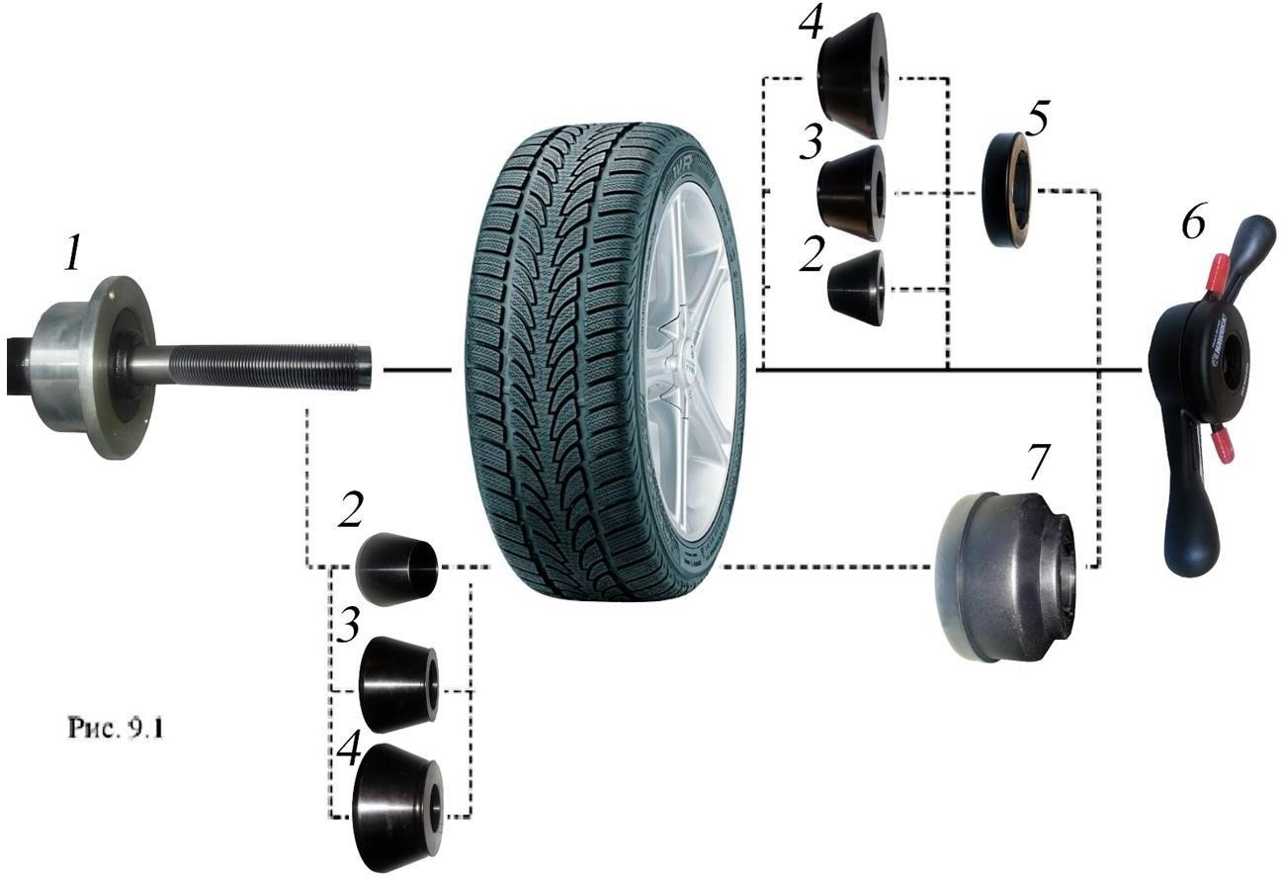

Поэтому, для правильной центровки колеса следует:
    - подведя гайку, слегка подтянуть её,
    - затем прокрутить колесо на 0,5-1 оборот и подтянуть гайку,
    - ещё раз прокрутить колесо на 0,5-1 оборот и окончательно затянуть гайку.
9.4. Для снятия гайки необходимо сначала отвернуть её на 0,5-1 оборот для
уменьшения осевого усилия на раздвижных сухарях, затем нажать на рычаг и снять гайку. ВНИМАНИЕ! Не допускается управлять положением резьбовых сухарей, т.е. нажимать и отпускать рычаг гайки, при наличии осевого усилия, например, при сжатии пружины 9. В этом случае из-за сил трения резьбовые сухари не полностью входят в витки резьбы вала, что приводит к ускоренному их износу и выходу из строя.
С целью продления срока службы сухарей и резьбового вала не рекомендуется затягивать гайку с излишним усилием.
9.5. Точность балансировки колес в значительной степени определяется точностью их центровки на валу СБ. Поэтому тщательно производите закрепление колеса на валу СБ, следя за тем, чтобы торцевая поверхность диска была чистой и плотно прилегала к фланцу вала. Конусы и вал должны быть чистыми и не иметь зазубрин. Затяжку гайки производите как указано в примечании к пункту 9.3 с тем, чтобы усреднить действие сил, вызывающих отклонение колеса от правильного положения относительно вала СБ.
Рабочую часть вала, фланец, комплект конусов и гайку содержите в чистоте, своевременно протирайте их ветошью смоченной минеральным маслом для очистки и создания на их поверхности пленки масла. Защищайте их от ударов, которые могут привести к деформации и появлению зазубрин, нарушающих центровку колеса на валу.
ВНИМАНИЕ! Чем больше и тяжелее балансируемое колесо, тем больше на точность балансировки сказываются погрешности его крепления с центровкой на конусе. Поэтому, при установке колёс большого размера и относительно тяжёлых по варианту «б» (конус с внутренней стороны диска) для улучшения качества центровки и получения стабильных результатов измерений рекомендуется использование фланцевого адаптера фирмы «Haweka». В этом случае конус обеспечивает лишь предварительную центровку колеса. Окончательную центровку обеспечивает фланцевый адаптер, который центрует колесо по крепежным отверстиям диска, что позволяет имитировать положение колеса на ступице автомобиля. По мере затягивания зажимной гайки или пневмозажима, давление равномерно распределяется через пальцы фланцевого адаптера по крепежным отверстиям диска и таким образом колесо садится на вал балансировочного станка строго вертикально, в результате чего обеспечивается почти идеальная точность установки колеса и, следовательно, наилучшая точность балансировки
9.6. СБ оборудован педалью для ускорения установки колеса по (варианту «б») (см.рис. 9.1) Установите колесо на конус, установите быстросъемную гайку, нажмите два раза педаль, удерживая колесо и быстросъемную гайку. Вал СБ начнет вращаться, зажимая колесо, когда колесо будет зажато вращение вала остановиться. Окончательно затяните колесо быстросъемной гайкой вручную.
ВНИМАНИЕ! Соблюдайте технику безопасности, используя этот режим. Нажатие педали в этом режиме или кнопки «STOP» остановит вращение вала.

10. Установка режима
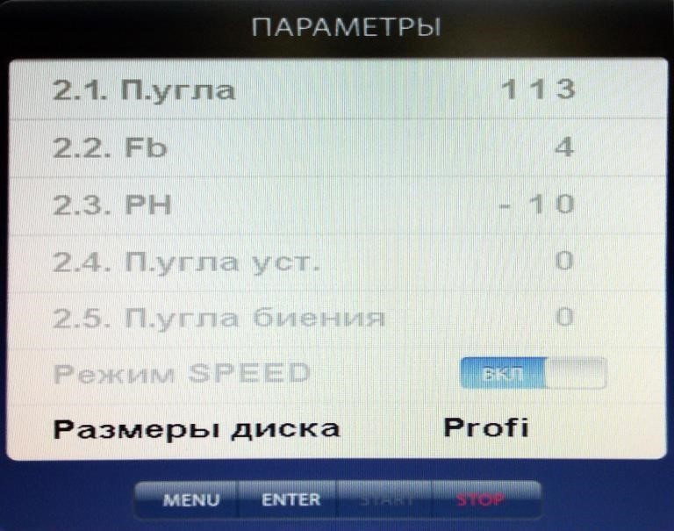
ввода параметров колеса.
СБ имеет два режима ввода размеров колеса:
- User – отображаются посадочные размеры шины
(включен по умолчанию);
- Profi – отображаются реальные размеры установки грузов.
Переключение между
режимами осуществляется в меню «Параметры»:
Что бы войти в меню
«Параметры», необходимо нажать кнопку «MENU», затем нажать
кнопку «7», затем нажать кнопку
Рис. 9.2. «1» (рис. 9.2). Выбрать параметр кнопками ↑ и ↓, кнопками «+»
или «-» установить желаемое
значение, кнопкой «ENTER» записать параметр, нажать кнопку «STOP» для возврата к основному рабочему экрану.
- Ввод геометрических параметров колеса и выбор схемы расположения балансировочных грузов.
11.1. Для правильного вычисления масс
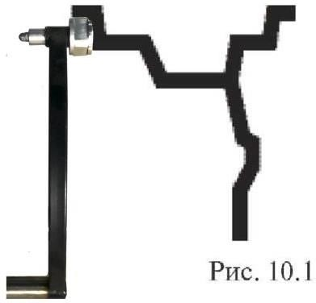
корректирующих грузов на внутренней и внешней сторонах колеса необходимо точно задать его геометрические параметры: диаметр, ширину диска (параметры d и b) и дистанцию от корпуса СБ до внутренней стороны диска (параметр А).
При включении питания СБ автоматически устанавливается исходный параметр «b», записанный в памяти СБ, который можно проконтролировать, нажимая
кнопку A, d, b (кнопка 3 на рис.10.2.)
Исходный параметр «b» по желанию потребителя
может быть изменен, о чем будет сказано ниже. Введенные параметры после выключения СБ обнуляются, а после включения и установки колеса требуется их введение.
11.2. . Данная модель СБ снабжена устройством, позволяющим автоматически вводить диаметр колеса и дистанцию до колеса. Для этого необходимо, взяв за рукоятку, вытянуть из корпуса СБ штангу ввода параметров, подвести палец на конце рукоятки к месту установки корректирующих грузов на внутренней стороне диска (см. рис. 10.1) и удерживать штангу в этом положении до появления звукового сигнала, после чего возвратить штангу в исходное положение. При этом экран основного рабочего режима сменится на экран ввода геометрических параметров колеса (рис10.2). В левом верхнем окне отображается введённая дистанция в мм до плоскости установки балансировочных грузиков с внутренней стороны диска колеса. В правом верхнем окне отображается введённая величина диаметра диска колеса. В нижнем окне отображается ширина диска колеса. В правой части экрана появится изображение УЗ датчика (рис.10.2).
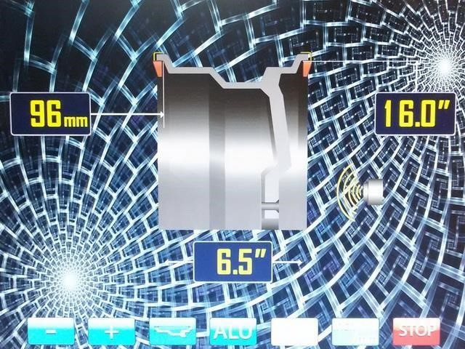
Примечание: На маркировке диска указывается диаметр по посадке резины. А с помощью выдвижной штанги вводится диаметр места установки груза, например, на рис. 10.1 вводится диаметр места установки груза на пружинке, который больше ди- аметра по посадке резины примерно на 1 дюйм. Поэтому диаметр, введенный выдвижной штангой будет отличаться от диаметра на маркировке диска и шины.
В этом режиме функционируют кнопки «-» и «+» для ввода ширины
Рис. 10.2. диска, а также для коррекции диаметра
диска и дистанции от корпуса СБ до
колеса, если требуется их ручная коррекция. Переключение кнопок «-» и «+» для коррекции диаметра и дистанции осуществляется кнопкой A, d, b (кнопка 3 рис.10.2), при этом корректируемая величина выделяется красным цветом, кроме того кнопка A, d, b позволяет перейти к экрану ввода геометрических параметров из экрана основного рабочего режима.
Кнопка «inch/mm» позволяет переключать единицы измерения диаметра и ширины диска в дюймы или миллиметры.
Кнопка «STOP» для выхода в основной рабочий экран.
11.3. Для ввода ширины необходимо медленно опустить защитный кожух, при этом ширина будет введена автоматически. После ввода ширины диска изображение ультразвукового датчика исчезает. Автоматический ввод ширины осуществляется через 0,1 дюйма, поэтому введенная ширина может быть не кратна 0,5 дюймам и не соответствовать ширине на маркировке диска.
Примечание: Следует иметь в виду, что ширина диска, указанная на его маркировке, означает ширину по посадке резины. А реальная ширина по местам установки грузов будет больше на удвоенную толщину стенок диска.
Если считанная с диска или измеренная ширина отличается от показаний в нижнем окне (рис 10.2), то кнопками «-» и «+» необходимо установить требуемое значение ширины.
11.4. В случае, когда по каким-либо причинам автоматический ввод параметров «A» или «d» затруднен, предусмотрена возможность их ручного введения.
Для ручного ввода дистанции необходимо измерить линейкой расстояние А, на которое выдвинулась штанга при выполнении п. 11.2. Дважды нажать кнопку «А, d, b». Нажимая кнопки «-» и «+» установить в окне дистанции требуемую величину дистанции.
Следует иметь в виду, что ошибки введения параметров А и b приводят к ошибке разделения суммарной величины дисбаланса на дисбаланс по внутренней и внешней сторонам колеса. В этом случае установка корректирующих грузов на одной стороне будет изменять величину дисбаланса на другой, причем проекция величины дисбаланса с одной стороны на другую будет вызывать и ошибку определения места дисбаланса.
Взаимное влияние плоскостей коррекции будет тем больше, чем больше дисбаланс колеса. Указанные ошибки разделения приводят к тому, что после проведения первого цикла балансировки колеса могут наблюдаться остаточные значения несбалансированности, устраняемые в последующих циклах. Учитывая сказанное, следует внимательно производить определение и ввод параметров А и b. При этом параметр А определяется до линии положения центра масс грузов на внутренней плоскости, а параметр b – от линии положения центра масс грузов на внутренней плоскости до линии положения центра масс грузов на наружной плоскости.
11.5 Режимы ALU1-ALU5, St.
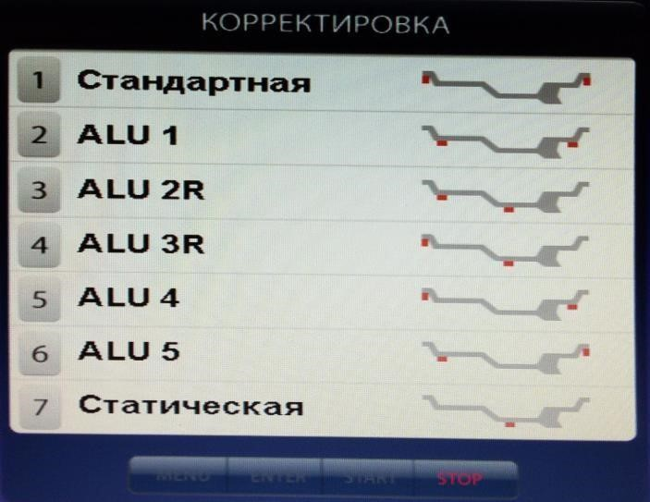
При балансировке колес с дисками из легких сплавов обычно применяются самоклеящиеся корректирующие грузы, устанавливаемые в места, отличные от принятых при стандартной балансировке грузиками с пружинками. В этих случаях используются про- граммы ALU1-ALU5. Эти программы позволяют получить правильные результаты измерения масс корректирующих грузов для
нестандартных мест их установки, хотя геометрические параметры колеса Рис. 11.1. вводятся как при стандартной
балансировке грузиками на пружинках (п.11.2-11.4).
Для выбора схем расположения грузов в программах ALU1-ALU5 необходимо, находясь в режиме основного рабочего экрана, нажать кнопку «ALU», при этом открывается окно схем установки грузов, отмеченных номерами (рис. 11.1). Если после введения размеров колеса установился экран ввода геометрических параметров, необходимо перейти в экран основного рабочего режима нажатием кнопки «STOP». Для выбора нужной схемы нажмите кнопку верхнего ряда клавиатуры с соответствующим номером. Выбранная схема установки грузов отображается в окне 3 экрана основного рабочего режима (рис. 8.2).

- Функция «AUTOPROGRAMM» (режим Profi).
  - Благодаря функции «AUTOPROGRAMM» данный станок автоматически определяет наиболее подходящие схемы установки грузов для стальных и алюминиевых дисков.
  - «AUTOPROGRAMM» для стальных дисков.
. Введите геометрические параметры колеса как описано в п. 11.2 или 11.4. На экране ввода геометрических параметров отображается стандартная балансировка грузами на пружинках (рис.10.2.).
  - «AUTOPROGRAMM» для алюминиевых дисков.
Из-за большой разницы в форме дисков из легких сплавов могут быть существенные отличия фактических геометрических параметров мест установки грузов от усредненных, заложенных в программы ALU1-ALU5. В следствие этого появляются ошибки измерения масс корректирующих грузов и мест их установки.
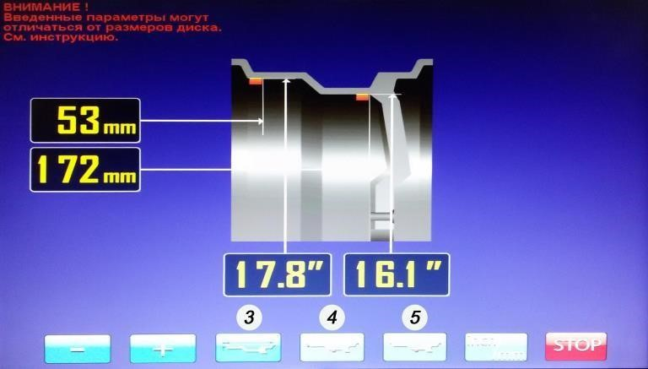
Функция «AUTOPROGRAMM» позволяет автоматически определить программу установки ALU 2R или ALU 3R по введенным точкам установки грузов. Точные значения дистанции и диаметра установки корректирующих грузов для обеих плоскостей установки баланси- ровочных грузов, введенных с помощью выдвижной штанги ввода геометрических параметров колеса, позволяет вычислять массы корректирующих грузов и их положения с минимальной погрешностью, что ускоряет процесс балансировки.
  - AUTOPROGRAMM»
для ALU 2R. Рис. 12.1.
Выдвиньте штангу ввода
параметров до места с левой стороны диска на его полке, где намереваетесь приклеить самоклеющийся груз и удерживайте штангу до появления звукового сигнала. Затем выдвигайте штангу дальше к правой стороне диска, где намереваетесь приклеить второй груз и удерживайте её там до появления звукового сигнала. Станок автоматически определит программу ALU 2R и появится соответствующий экран ввода параметров
(рис.12.1.).
  - «AUTOPROGRAMM» для ALU 3R.
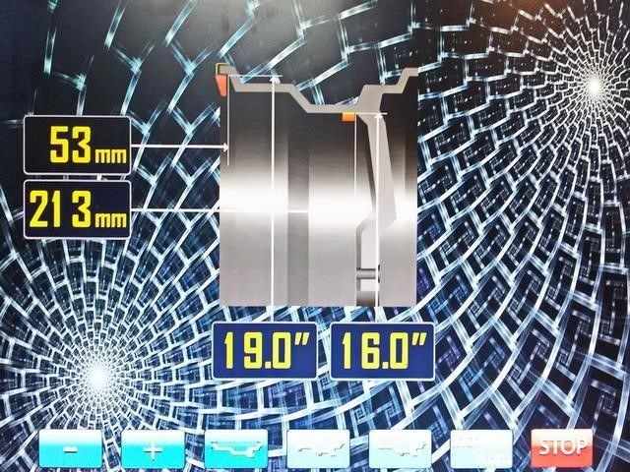
Выдвиньте штангу ввода параметров до закраины диска с левой стороны, где намереваетесь установить набивной грузик на пружинке, и удерживайте её там до появления звукового сигнала. Затем, не убирая штангу в корпус станка, продолжайте выдвигать её дальше к правой стороне диска, где намерены установить самоклеющийся груз, и удержи- вайте её там до появления звукового сигнала. Станок Рис. 12.2. автоматически определит программу ALU 3R и появится соответствующий экран ввода параметров (рис.12.2.).
Корректировка определения положения левого груза на пружинке или клеящийся, осуществляется кнопкой 4. При необходимости оперативного включения режима статической балансировки нажмите кнопку 5. Для коррекции введённых размеров в режимах ALU 2R и ALU 3R используйте кнопки «-», «+» и «A, d, b». Кнопкой «A, d, b» выбрать параметр, требующий корректировки, кнопками «-» и «+» откорректировать параметр.
Выход из программы ALU 2R и ALU 3R осуществляется нажатием кнопки «STOP».

- Балансировка колеса.
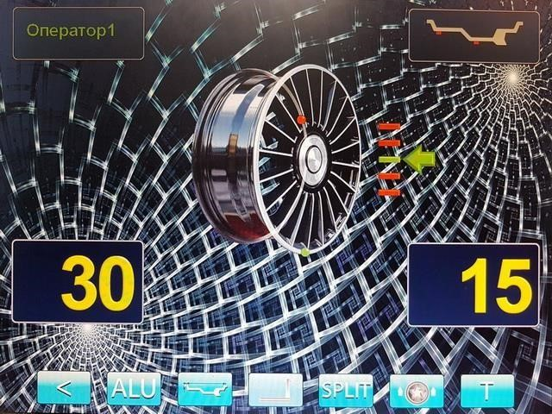
  - Измерение дисбаланса.
Измерение дисбаланса производится в следующей последовательности.
    - Включите питание СБ.
    - Подготовьте колесо
для установки на СБ, для чего: - очистите колесо от грязи, - удалите с колеса ранее установленные грузы, а также крупные камешки и другие инородные предметы из
Рис. 13.1. протектора.

    - Установите на вал СБ балансируемое колесо в соответствии с разделом 9. Установите геометрические параметры колеса в соответствии с разделом 11. Если необходимо, выберите программу балансировки в соответствии с разделом 12.
    - Запустите СБ, опустив защитный кожух, либо нажав кнопку «START». На экране основного рабочего режима изображение диска колеса начнёт вращаться. После окончания цикла измерения автоматически включится тормозное устройство и вал СБ остановится. В окнах 1 и 4 (рис. 8.2.) появятся значения масс балансировочных грузов в граммах, а на изображении диска появятся две красные точки, отмечающие места их установки (рис.13.1).
    - СБ имеет функцию доворота к месту установки грузов (в зависимости от параметра 1.8 см. п.18.8). После цикла измерения СБ доворачивает колесо в место установки грузов. Однократное нажатие на педаль позволяет повернуть колесо в место установки грузов по другой плоскости.
    - Если после запуска СБ Вы обнаружите, что неправильно введены геометрические параметры или неправильно выбрана программа балансировки (ALU, St), установите их правильно, при этом результаты измерения будут автоматически пересчитаны без проведения нового запуска.
    - При включении СБ программа измерения дисбаланса настраивается таким образом, что дисбаланс менее 5 г (заводская установка) на любой плоскости коррекции не показывается, в этом случае в окнах 1 и 4 (рис. 8.2) высвечиваются «ОК». Минимальный дисбаланс отображающийся в окнах 1 и 4 равен 5 г. Дисбаланс, превышающий 5г, округляется до величины кратной 5, т. Е. дисбаланс 9, 10, 11 и 12 г отображается цифрой 10, дисбаланс 13, 14,15, 16 и 17 г – цифрой 15 и т.д. Для просмотра неокругленного значе- ния дисбаланса или дисбаланса менее 5 г Необходимо нажать и удерживать кнопку «<», при этом в окнах 1 и 4 будут высвечиваться фактические значения дисбаланса, определенные в данном запуске.
  - Установка корректирующих грузов.
    - Поднимите защитный кожух. Поверните колесо так, чтобы груз загорелся зеленым цветом на изображении диска и появилась шкала со стрелкой слева или справа от изображения диска, которая также загорается зелёным цветом.
    - Подберите корректирующий груз, масса которого равна показанию индикаторов дисбаланса в плоскости, в которой горит зеленым цветом изображение точки и стрелки, и установите его на эту плоскость на «12 часов».
    - Для проверки результатов балансировки снова запустите СБ. Если колесо отбалансировано правильно, на индикаторах 1 и 4 (рис. 8.2.) отображаются символы «ОК».
    - При балансировке колес с дисками из лёгких сплавов и использовании клеящихся грузов их установку удобнее производить не на 12, а на 6 часов. В этом случае в пункте MENU «Настройки станка» на второй странице настроек выбрать параметр 1.19 «Установка клеящихся грузов», кнопками + или - выбрать его состояние «на 6 часов» и нажать кнопку Enter.
    - Конструкция СБ рассчитана на установку корректирующих грузов непосредственно на валу машины, однако, для продления срока службы СБ, избегайте приложения слишком больших ударных нагрузок при установке грузов. Рекомендуется окончательное забивание корректирующих грузов производить после снятия колеса с вала СБ.
    - При показаниях более 70г. по любой из плоскостей, рекомендуется сначала компенсировать большой дисбаланс грузом, составляющим 70-80% от показаний СБ, и затем в следующем цикле приступить к окончательной балансировке колеса.
  - Иногда после проворота отбалансированного колеса относительно вала или при установке на СБ ранее отбалансированного колеса при измерении его дисбаланса оказывается, что он не равен «0». Это обусловлено не погрешностью показаний СБ, а тем, что распределение масс колеса относительно оси его вращения в предыдущем и новом измерениях не совпадают, т. е. во время этих двух установок колесо занимало разные по- ложения относительно вала СБ. Для минимизации этого явления закрепление колеса на валу СБ следует производить соблюдая требования п.9.3. Погрешности установки колеса могут быть обусловлены также наличием грязи и посторонних частиц на опорных поверхностях фланца вала и диска колеса, овальностью и другими дефектами центрально- го отверстия диска, износом и наличием дефектов на рабочих поверхностях вала и конусов, повышенным радиальным и торцевым биением опорных поверхностей фланца и вала вследствие деформации из-за приложения чрезмерных нагрузок.
Следует иметь в виду, что разница измеренных значений дисбаланса при смене положения колеса относительно вала, обусловленная перечисленными причинами, примерно в 2 раза больше фактической величины остаточного дисбаланса, т.к. часть балансировочных грузов компенсирующая неточности установки колеса, складывается с дисбалансом из-за указанных дефектов после смены положения колеса.
Таким образом, наличие расхождения показаний до 8г, а при тяжелых колесах до 15г, следует считать вполне допустимыми.
Если после балансировки и установки колеса обратно на автомобиль при езде ощущается вибрация на рулевом колесе, то причина, может быть связана с дисбалансом тормозных дисков и барабанов, и других деталей, вращающихся вместе с колесом. Или очень часто в слишком больших допусках и износе ступицы, центрального отверстия и крепежных отверстий диска. Причиной появления вибраций могут быть дефекты диска и шины (восьмерка, овальность), наличие люфтов в подвеске и рулевом механизме.
Остаточный дисбаланс, возникающий после установки колеса на автомобиль, может быть устранен с помощью финишных балансировочных машин, позволяющих скомпенсировать остаточный дисбаланс всех вращающихся частей непосредственно на оси автомобиля.

- Функция AUTOSTICK. Установка корректирующих грузов с помощью рукоятки выдвижной штанги в программах ALU-2R и ALU- 3R, заданных в режиме AUTOPROGRAMM.

14.1. Как было отмечено
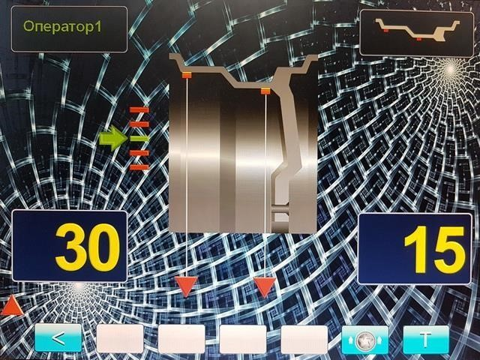
выше, ошибки ввода геометрических параметров колеса «A» и «b» приводят к неточному разделению величины дисбаланса по плоскостям коррекции и затрудняют процесс балансировки. Такие же ошибки возникают и при неточной установке корректирующих грузов, особенно клеящихся, когда положение груза определяется оператором на глаз.
Для исключения указанных
ошибок предназначен режим
установки клеящихся корректирующих грузов с помощью рукоятки выдвижной | Рис 14.1.
штанги (рис. 14.1).

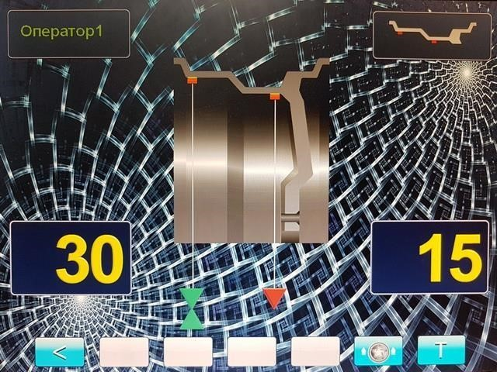
Этот режим используется только совместно с режимами ALU-2R и ALU-3R, заданных в режиме «AUTOPROGRAMM».
После того, как произведено измерение дисбаланса и, если значение дисбаланса не равно нулю, автоматически включается режим установки грузов с помощью выдвижной штанги.
При включении режима голосовое сопровождение произносит фразу
«Автоматическая установка
грузов» и на мониторе экран основного рабочего режима Рис 14.2. заменяется на экран установки
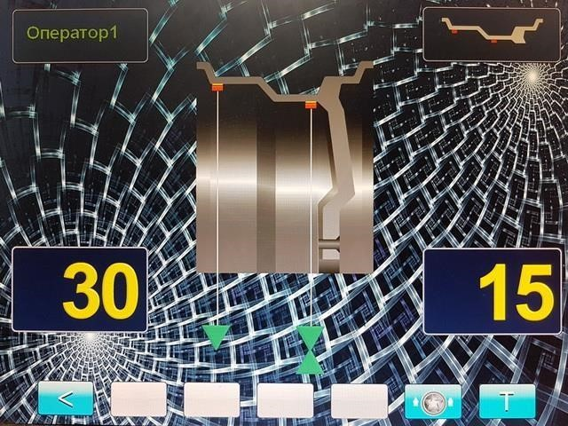
грузов (рис.14.1). При этом
колесо автоматически приводится в положение установ- ки груза на 12 часов в плоскости, которая установлена в параметре «Приведение» (см. раздел 18 «Установка настроек станка»). В нижней части экрана появится изображение трёх красных стрелок в виде треугольников. Нижний смотрящий вверх перемещается вместе с выдвижением штанги, два другие отмечают места установки грузов. Рис 14.3.
Примечание: При
установке параметра 1.19 в настройках станка в состояние «Установка клеящихся грузов на 6 часов» режим установки грузов с помощью рукоятки выдвижной штанги автоматически не включается. При необходимости его включения нажмите кнопку с изображением выдвижной штанги.
14.2. Установите груз в зажиме рукоятки выдвижной штанги, величина которого равна показаниям на индикаторах 1или 4 (рис.8.2.), в зависимости в какой плоскости приведено колесо.
14.3. Выдвигайте штангу, следя за перемещением нижнего красного треугольника. В момент, когда штанга будет выдвинута на величину дистанции равную дистанции при задании положения груза в режиме «AUTOPROGRAMM» (см. п. 12.3 и 12.4) нижний треугольник совместится c треугольником, отмечающим положение груза, при этом изображения обоих треугольников станут зелёными (рис.14.2 и 14.3) и прозвучит звуковой сигнал.
14.4. Разверните рукоятку штанги так, чтобы прижать установленный в зажиме груз к диску колеса. Нажмите на толкатель кнопки, чтобы приклеить груз к диску колеса.
14.5. Нажмите кнопку на зажиме рукоятки, отодвиньте зажим от установленного груза и верните штангу в исходное положение (кнопка зажима должна лежать на верхней пластмассовой крышке СБ). Колесо автоматически приведется в положение установки груза по другой плоскости.
14.6. Установите в зажим рукоятки груз, величина которого равна показаниям дисбаланса по другой плоскости. Установите его на диск колеса аналогично п.п. 14.2 -
14.5, ориентируясь на положение нижнего
треугольника и треугольника отмечающего положение груза по другой плоскости.
Примечания: 1. В режиме установки грузов рукояткой выдвижной штанги, установка грузов происходит не на «12 часов», а на том угле, где рукоятка штанги доходит до диска. При этом колесо на требуемый угол доворачивается автоматически.
2. Если параметр «Приведение» в настройках станка установлен в состояние «Выкл», то автоматического включения режима установки грузов рукояткой выдвижной штанги не происходит. Запустите СБ для контроля коррекции дисбаланса
14.7. При необходимости программу установки грузов с помощью выдвижной штанги можно отключить, нажимая кнопку «STOP».

- Программа разделения балансировочного груза СПЛИТ (Split).
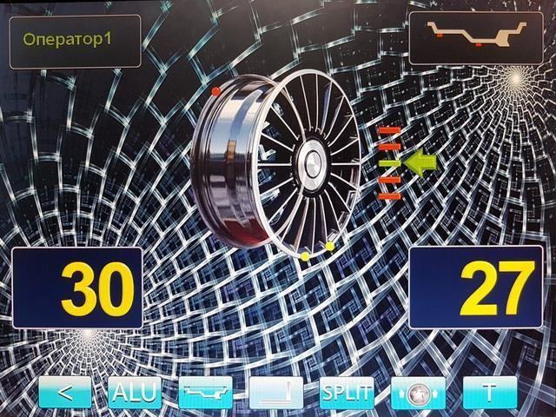
  - Программа «Split» используется при балансировке колес с высококачественными дисками из легких сплавов с целью сохранения внешнего вида колеса за счет установки невидимых снаружи балансировочных грузов за спицами диска.
Программа «Split» может быть использована только для тех схем установки грузов, когда внешняя
плоскость коррекции дисбаланса расположена за спицами, т.е. для «ALU
2R» и «ALU 3R». Программа позволяет ^{Рис. 15.1.}
так разделить величину балансировочного груза на две части, чтобы обе эти части оказались за спицами.
  - До использования программы «Split» на станок должно быть установлено колесо, введены его геометрические размеры и выбрана программа «ALU 2R» или «ALU 3R», причем лучше их задавать используя функцию «AUTOPROGRAMM», так как в этом случае будет возможна установка балансировочных грузов с помощью рукоятки выдвижной штанги.
  - После запуска станка и получения результата измерения дисбаланса оператор оценивает необходимость разделения груза на правой стороне диска. Если место установки балансировочного грузика окажется между спицами, то с помощью программы «Split» можно его разделить и установить за спицами.
ВНИМАНИЕ! Если программа «ALU 2R» или «ALU 3R» заданы с помощью функции «AUTOPROGRAMM», после запуска станка и получения значений дисбаланса, станок автоматически войдёт в режим установки грузов с помощью выдвижной штанги. Чтобы теперь приступить к выполнению программы «Split», необходимо перейти в режим основного рабочего экрана, нажав кнопку «STOP».
  - Далее подведите ближайшую справа к месту установки балансировочного груза спицу вертикально вверх (на 12 часов, если включен режим установки клеящихся грузов на 12 часов или вертикально вниз на 6 часов, если включен режим установки клеящихся грузов на 6 часов) и нажмите кнопку «SPLIT», на экране основного рабочего режима на изображении диска колеса появится желтая точка зафиксированного положения первой части балансировочного груза. Затем подведите ближайшую слева к месту установки балансировочного груза спицу вертикально вверх (на 12 часов, если включен режим установки клеящихся грузов на 12 часов или вертикально вниз на 6 часов, если включен режим установки клеящихся грузов на 6 часов) и нажмите кнопку «SPLITS» экране основного рабочего режима появится вторая желтая точка зафиксированного положения второй части балансировочного груза (рис 15.1).
Теперь балансировочный груз на правой стороне диска будет разделён на две части за соседними спицами и можно приступить к установке балансировочных грузов.
  - Произведите установку балансировочных грузов по методике пункта 13.2.
  - Запустите СБ для проверки результатов балансировки и, в случае ненулевых показаний, произведите необходимую коррекцию.
  - Выход из программы «Split» осуществляется нажатием кнопки «STOP».
- Программа ОПТ (Opt).

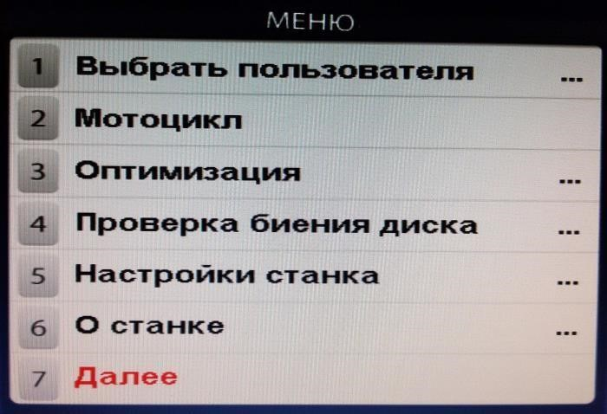
  - Программа «Opt» - обеспечивает оптимальное
расположение шины на диске с точки зрения минимума статического дисбаланса колеса. При этом уменьшается вес и количество корректирующих грузов, требующихся для балансировки колеса, и существенно уменьшается начальный дисбаланс колеса. Программу «Opt» рекомендуется использовать, если
статический дисбаланс колеса
превышает 30г.
Рис. 16.1.

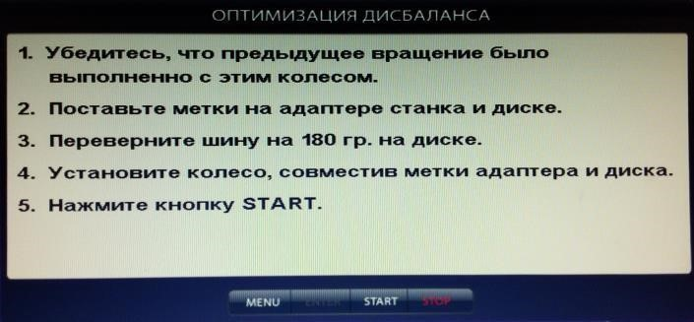
16.2. Для входа в программу «Орt» нажмите кнопку «MENU» после чего на экране монитора появится окно (рис.16.1). Далее выбрать программу «Оптимизация», нажав кнопку 3, после чего на экране монитора появится окно (рис.16.2). Далее выполните операции согласно указаниям в этом окне.
15.3. После выполнения п.5 в окне Рис. 16.2.

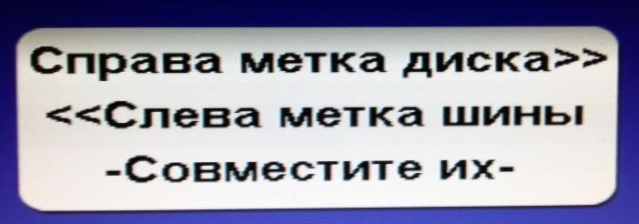
(рис.16.2) на экране монитора появится окно (рис.16.3), а на индикаторах 1 отобразится величина статического дисбаланса колеса, а на индикаторах 4 - величина дисбаланса колеса, которую можно получить после завершения программы «Орt». Поставьте метки на шине и диске согласно указаниям в ок- ^{Рис.} 16.3. не (рис.16.3).
16.3. Снимите колесо с вала СБ и установите на шиномонтажный станок. Разверните шину относительно диска так, чтобы поставленные метки совместились.
16.4. Снова установите колесо на вал СБ, сориентировав диск колеса по сделанным в
п. 16.2. меткам. Запустите СБ и отбалансируйте колесо в соответствии с разделом 13.
16.5. Выход из программы «Opt» осуществляется нажатием кнопки «STOP».
- Программа «Семь операторов».

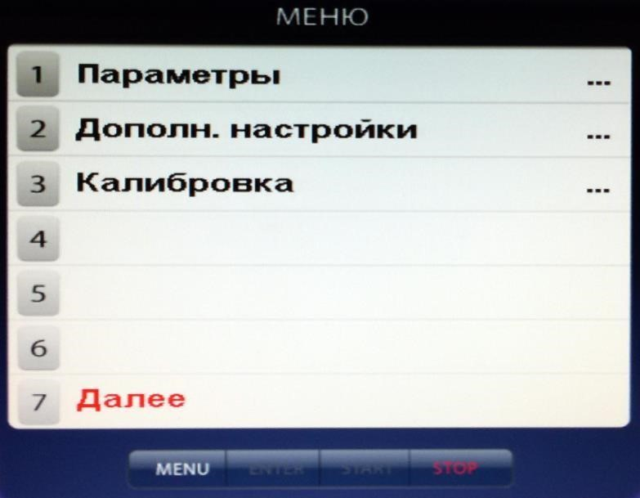
  - Станок имеет возможность работать с несколькими операторами (7 человек) одновременно, которые могут обслуживать несколько автомобилей с разными типоразмерами колес. Переход от одного типоразмера колес к другому осуществляется путём переключения операторов. Кроме того, оператор может выбрать любую комбинацию из MENU «Настройки станка», которая бу- дет сохранена за этим оператором. Такую возможность Рис. 17.1. предоставляет программа «Семь
операторов».
  - Запись оператора.
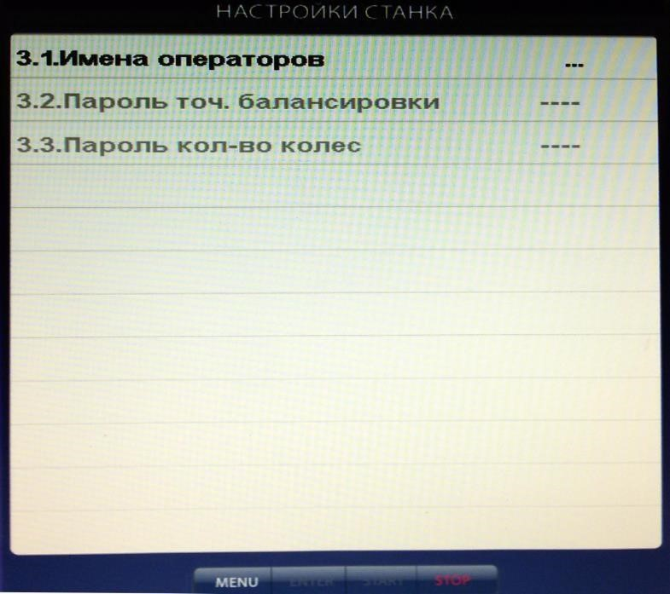
    - Нажмите кнопку «MENU». На экране появится окно MENU (рис.16.1), нажмите кнопку 7 «Далее» на экране появится окно второй страницы MENU (рис.17.1). Выберите
«Дополн. настройки», нажав кнопку 2, на экране откроется окно «Настройки станка»
(рис.17.2). Нажмите кнопку 1 «Имена операторов» на экране откроется окно «Выбрать пользователя» со списком операторов, (рис.17.3).

Рис. 17.2.

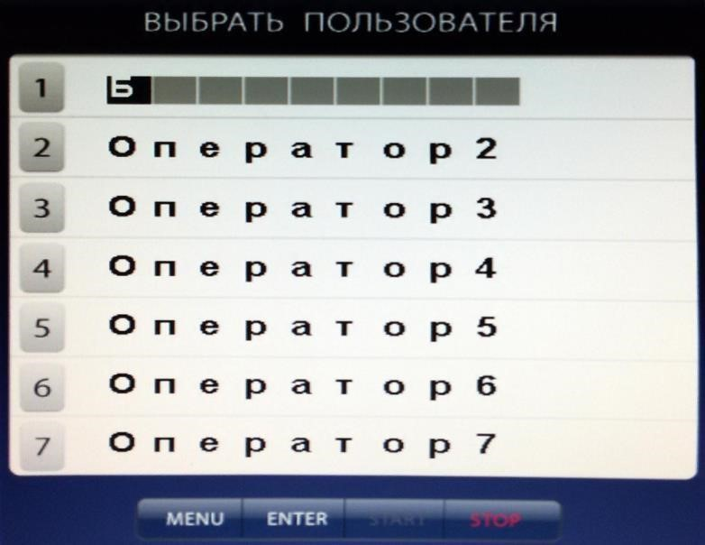
    - Нажмите кнопку желаемого номера оператора. Если этому номеру оператора не было присвоено имя, то слово «Оператор» будет стёрто и в освободившиеся места можно записать имя оператора. Запись осуществляется кнопками ↑ и ↓ (Вверх и Вниз), при их нажатии последовательно меняются буквы русского и латинского алфавита и цифры от 0 до 9. Сдвиг набираемых символов осуществляется кнопками ← и → (Влево и Вправо). После набора нужного имени нажмите кнопку «Enter» и имя оператора будет записано. Если этому номеру оператора было присвоено имя, то используя кнопки ↑ и ↓ и ← и → введите новое имя и нажмите кнопку
«Enter».
После введения имени нажмите кнопку «STOP» для выхода в основной режим.
  - Вызов оператора и запись желаемых для этого Рис. 17.3. оператора настроек.
    - Нажмите кнопку «MENU». На экране появится окно MENU, нажмите кнопку 1 «Выбрать пользователя» на экране появится окно «Выбрать пользователя» со списком задействованных операторов (рис.17.3).
    - Нажмите кнопку нужного оператора. Программа автоматически перейдёт к основному рабочему экрану и в окне 2 (рис.8.2) будет отображаться выбранное имя оператора.
    - Для записи настроек, с которыми желает работать данный оператор, выберите их в соответствии с разделом 18 «Установка настроек станка» и нажмите кнопку «ENTER». Теперь выбранные настройки, соответствующие этому оператору, будут введены в память станка.
Размеры колеса и выбранная схема расположения грузов, введённые данным оператором, будут сохраняться до их нового введения.
Примечание: размеры колеса и выбранная схема расположения грузов, введённые данным оператором, не сохраняется при выключении питания станка.

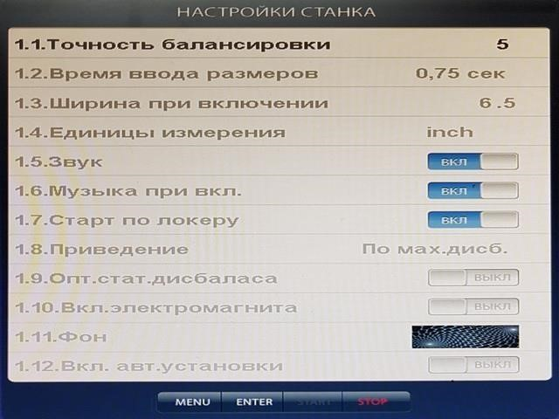
- Установка настроек
станка.
Программное обеспечение СБ содержит целый ряд параметров, позволяющих макси- мально приспособить СБ к потребностям потребителя. Для настройки параметров нажмите кнопку «MENU» на экране монитора появится окно MENU. Нажмите кнопку 5 «Настройки станка» на мониторе появится окно настроек (рис.18.1).
Рис. 18.1.
  - Параметр 1.1 «Точность балансировки - установка минимального дисбаланса, отображаемого в окнах 1 и 4 (смотри пункт 13.1.7). Для его изменения кнопками ↑ и ↓ выбрать указанный параметр (выделяется цветом), кнопками «+» или «-» установить желаемое значение, нажать кнопку «ENTER», программа вернётся в режим MENU, нажать кнопку «STOP» для возврата к основному рабочему экрану.
ВНИМАНИЕ! На изменение параметра 1.1 «Точность балансировки» может быть введён пароль, если технический руководитель желает исключить произвольное изменение его операторами.
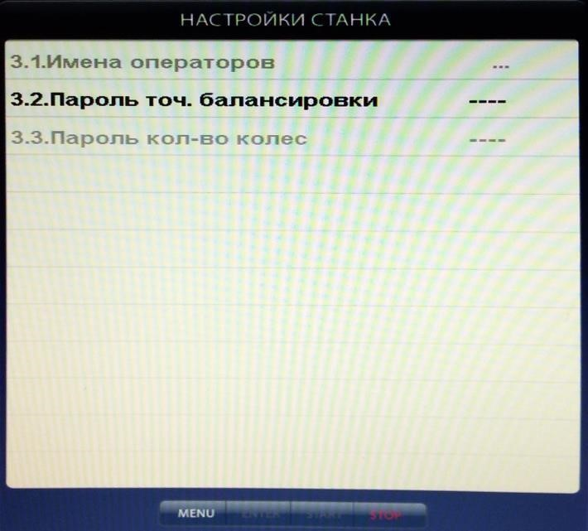
Для введения пароля нажмите кнопку «MENU», затем перейдите ко второй странице MENU, нажав кнопку 7 «Далее». Выберите пункт 2 «Дополн. настройки», нажав кнопку 2.
Откроется окно (рис. 18.2). Кнопкой
«↓» выберите пункт «Пароль точ. балансировки», затем нажмите кнопку «+», на экране откроется окно (рис 18.3). Введите четырёхзначный код и нажмите кнопку «ENTER». Теперь при попытке изменения параметра станок будет запрашивать введение кода.
Для изменения кода выберите пункт «Пароль точ. балансировки» и нажмите кнопку «+». В окне (рис.18.3)
^{Рис. 18.2.} появится запрос «Введите старый код».
Введите старый код и нажмите кнопку «ENTER». В окне (рис 18.3) появится запрос «Введите новый код». Введите новый код и нажмите кнопку «ENTER». Если при запросе введения нового кода нажать кнопку «STOP», код на параметр «Точность балансировки» будет снят.
18.2. Параметр 1.2 «Время ввода размеров» имеет три установки – 0.5, 0.75 и 1.5 сек. Этот параметр задаёт время удержания измерительной линейки до фиксации размеров при измерении колеса. Выбрать параметр кнопками ↑ и ↓, кнопками «+» или «-» установить желаемое значение, кнопкой «ENTER» записать параметр, нажать кнопку «STOP» для возврата к основному рабочему экрану.
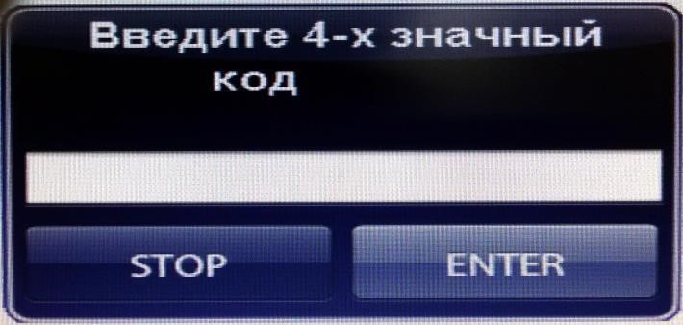
18.3. Параметром 1.3 задаётся желаемая ширина колеса при включении. Выбрать параметр кнопками ↑ и ↓, кнопками «+» или «-» установить желаемое значение, кнопкой «ENTER» записать параметр, нажать кнопку «STOP» для возврата к основному рабочему экрану.
18.4. Установка единиц измерения диаметра и ширины (дюймы или мм) - параметр 1.4 «Единицы изме- рения» Выбрать параметр кнопками ↑
и ↓, кнопками «+» или «-» установить
Рис. 18.3. ^{Рис.18.3.}
желаемое значение, кнопкой «ENTER» записать параметр, нажать кнопку
«STOP» для возврата к основному рабочему экрану.
18.5. Программное обеспечение СБ содержит несколько фраз, сопровождающих основные действия, например, введение геометрических параметров или вход в режим установки грузов линейкой и т.д. Речевое сопровождение можно отключить, для чего кнопками ↑ и ↓, выбрать параметр 1.5 «Звук», кнопками «+» или «-» установить его состояние - ВЫКЛ, кнопкой «ENTER» записать параметр, нажать кнопку «STOP» для возврата к основному рабочему экрану.
18.6. Параметр 1.6 МУЗЫКА. Если параметр МУЗЫКА - ВКЛ, при включении питания и загрузке программы проигрывается музыкальная заставка. Для смены состояния параметра кнопками ↑ и ↓, выбрать параметр 1.6, кнопками «+» или «-» установить его состояние - ВЫКЛ, кнопкой «ENTER» записать параметр, нажать кнопку «STOP» для возврата к основному рабочему экрану.
18.7. Запуск СБ опусканием защитного кожуха – параметр 1.7 «START по локеру». Для смены состояния кнопками ↑ и ↓, выбрать параметр 1.7, кнопками «+» или «-» установить его состояние – ВКЛ или ВЫКЛ, кнопкой «ENTER» записать параметр, нажать кнопку «STOP» для возврата к основному рабочему экрану.
18.8. Включение режима приведения - параметр 1.8 «Приведение». Для смены состояния кнопками ↑ и ↓, выбрать параметр 1.8, кнопками «+» или «-» установить его состояние:
- начальное приведение по плоскости, в которой значение дисбаланса максимально
- по левой (внутренней) плоскости
- по правой (наружной) плоскости
- начальное приведение отключено (приведение при нажатии кнопки «Прив» работает). Кнопкой «ENTER» записать параметр, нажать кнопку «STOP» для возврата к основному рабочему экрану.
  - Программа минимизации остаточного статического дисбаланса, параметр 1.9 «Опт. стат. дисбаланса».
При включении программы минимизации остаточного статического дисбаланса расчет масс корректирующих грузов и мест их установки производится так, чтобы получить минимальный остаточный статический дисбаланс.
Программа включается следующим образом: кнопками ↑ и ↓, выбрать параметр 1.9, кнопками «+» или «-» установить его состояние. Кнопкой «ENTER» записать параметр, нажать кнопку «STOP» для возврата к основному рабочему экрану.
  - Параметр 1.10 «Включение электромагнита». По окончании измерительного цикла торможение колеса производится двигателем станка. Для сокращения времени торможения возможно дополнительное подключение электромагнитного тормоза. Для смены состояния параметра кнопками ↑ и ↓, выбрать параметр 1.10, кнопками «+» или «- » установить его состояние - ВКЛ или ВЫКЛ, кнопкой «ENTER» записать параметр, нажать кнопку «STOP» для возврата к основному рабочему экрану.
  - Параметр 1.11 «Фон». Программное обеспечение станка содержит несколько вариантов фона экрана, который может быть выбран по желанию потребителя. Для смены фона кнопками ↑ и ↓, выбрать параметр 1.11, кнопками «+» или «-» установить его состояние (фрагмент фона воспроизводится в строке). Кнопкой «ENTER» записать параметр, нажать кнопку STOP для возврата к основному рабочему экрану.
  - Параметр 1.12 «Включение автоматической установки» Включает или выключает автоматическую установку клеящихся грузов измерительной линейкой. Выбрать параметр кнопками ↑ и ↓, кнопками «+» или «-» установить желаемое значение, кнопкой «ENTER» записать параметр, нажать кнопку «STOP» для возврата к основному рабочему экрану.

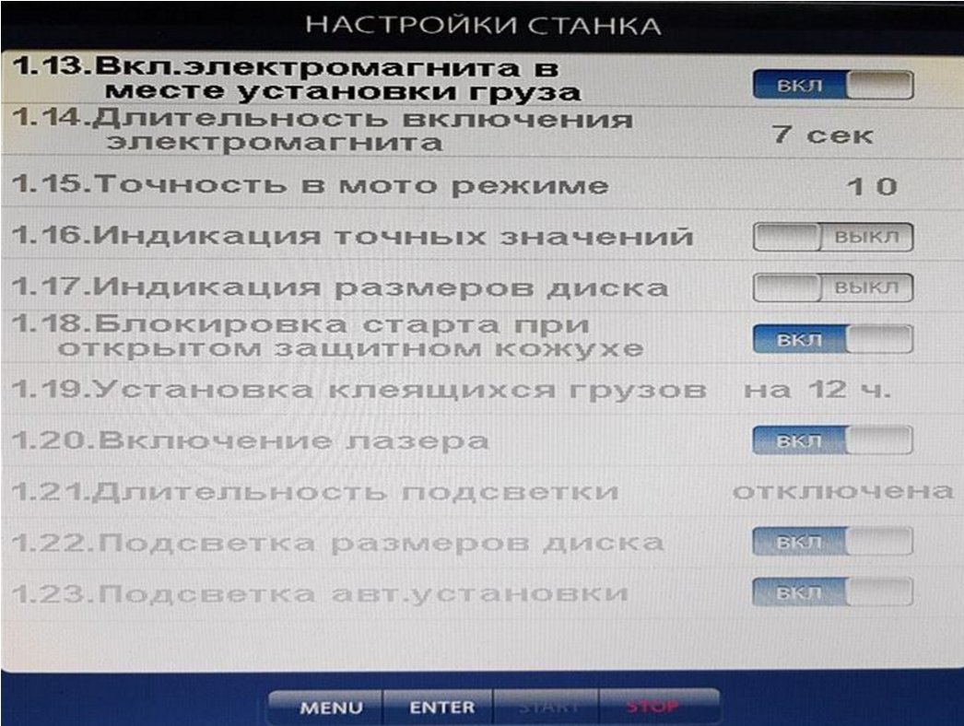
  - Вторая страница настроек
(рис.18.4.). Переключение страниц осуществляется кнопкой 5.
  - Параметр 1.13 «Вкл. электромагнита в месте установки груза». Когда колесо занимает положение, соответствующее установке груза по одной из плоскостей, это положение фиксируется включением тормозного устройства, если параметр 1.13 установлен в положение «Вкл». Длительность включения тормозного устройства можно регулировать,
Рис.18.4 устанавливая в параметре 1.14
соответствующую величину (в пределах
0 - 30 сек).
18.15. Параметр 1.15 «Точность в моторежиме» аналогичен параметру 1.1 и устанавливает величину минимального дисбаланса, отображаемого в окнах 1 и 4 в режиме балансировки колёс мотоциклов.
Смена состояния параметра и запись вновь установленного его состояния осуществляется аналогично установке других параметров.
18.16. Параметр 1.16 «Индикация точных значений». Если указанный параметр установлен в положение «Вкл», то на экране монитора рядом с окнами 1 и 4 появляются малые окна с индикацией неокруглённых значений дисбаланса. И тогда для их просмотра отпадает необходимость нажимать кнопку «<».
Выбрать параметр кнопками ↑ и ↓, кнопками «+» или «-» установить желаемое значение, кнопкой «ENTER» записать параметр, нажать кнопку «STOP» для возврата к основному рабочему экрану.
18.17. Параметр 1.17 «Индикация размеров диска». Если указанный параметр установлен в положение «Вкл», то на экране монитора появляется малое окно с индикацией введённых размеров A, d и b.
Выбрать параметр кнопками ↑ и ↓, кнопками «+» или «-» установить желаемое значение, кнопкой «ENTER» записать параметр, нажать кнопку «STOP» для возврата к основному рабочему экрану.
18.18. Параметр 1.18 «Блокировка STARTа при открытом локере». Если указанный параметр установлен в положение «Вкл», то при нажатии кнопки «START» при открытом защитном кожухе (локер) на экран выводится ошибка «Защитный кожух не закрыт».
Выбрать параметр кнопками ↑ и ↓, кнопками «+» или «-» установить желаемое значение, кнопкой «ENTER» записать параметр, нажать кнопку «STOP» для возврата к основному рабочему экрану.
18.19. Параметр 1.19 «Установка клеящихся грузов» имеет два состояния на 6 и на
12 часов. Состояние выбирается по желанию оператора.
Выбрать параметр кнопками ↑ и ↓, кнопками «+» или «-» установить желаемое значение, кнопкой «ENTER» записать параметр, нажать кнопку «STOP» для возврата к основному рабочему экрану.
18.20. Параметр 1.20 «Включение лазера». Если параметр установлен в положение
«Вкл», то при установленном параметре 1.19 на 6 ч. осуществляется подсветка лазерной линией места установки клеящихся грузов.
Выбрать параметр кнопками ↑ и ↓, кнопками «+» или «-» установить желаемое значение, кнопкой «ENTER» записать параметр, нажать кнопку «STOP» для возврата к основному рабочему экрану.
18.21. Параметр 1.21 «Включение светодиодной подсветки» имеет четыре состояния: Выкл, 30 сек, 60 сек, 120 сек. При установке «Выкл», подсветка не будет работать. При установке 30, 60 или 120 сек – подсветка будет гореть соответствующее время или пока не будет нажата кнопка «STOP». Выбрать параметр кнопками ↑ и ↓, кнопками «+» или «-» установить желаемое значение, кнопкой «ENTER» записать параметр, нажать кнопку «STOP» для возврата к основному рабочему экрану.
18.22. Параметры 1.22 и 1.23 включают или выключают светодиодную подсветку в различных режимах работы станка. Включение и выключение осуществляется аналогично описанному выше.
После завершения настроек нажать кнопку «STOP» для возврата к основному рабочему экрану.

19. Подключение станка к сети Интернет.
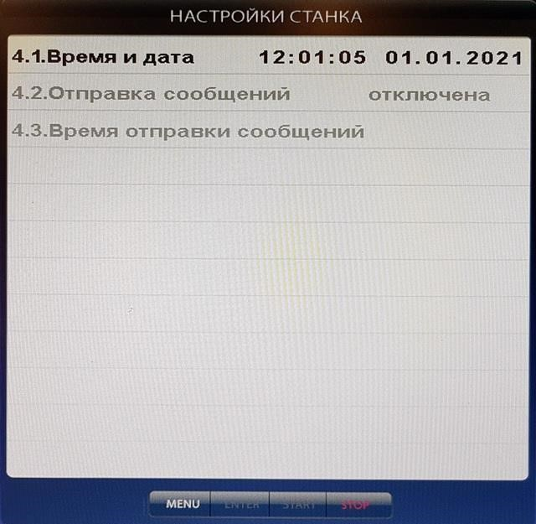
19.1. Балансировочный станок, при подключении к сети Интернет, позволяет отправлять письмо на электронную почту с информацией о работе станка. Для этого необходимо подключить станок кабелем Ethernet категории 5е длиной не более 75 м. Разъем Ethernet находится на задней стенке станка. Необходимо выполнить настойки времени, сети, и электронной почты. Для этого нажмите кнопку «MENU». На экране появится окно MENU (рис.16.1), нажмите кнопку 7 «Далее» на экране появится окно второй страницы MENU (рис.17.1) после чего выберете соответствующий пункт меню.
19.2. Настройка времени (рис.19.1).
Для редактирования параметров используйте кнопки «+» или «-» для перемещения по пунктам меню используйте кнопки «↑» и «↓», для выхода из режима редактирования даты и времени используйте кнопку «ENTER». В параметре 4.2.
рис. 19.1 Отправка сообщений- возможна установка: раз в день, раз в неделю, раз в месяц. Отправка
сообщений будет осуществляться в 12.00, в понедельник в 12.00 или первого числа каждого месяца в 12.00. Если станок в это время будет выключен, то сообщение будет отправлено при включении станка после наступления времени отправки сообщения.
19.3. Настройка сети (рис.19.2). Для редактирования параметров используйте кнопки «+» или «-» для перемещения по пунктам меню используйте кнопки «↑» и «↓», для записи настроек сети нажмите кнопку «ENTER».
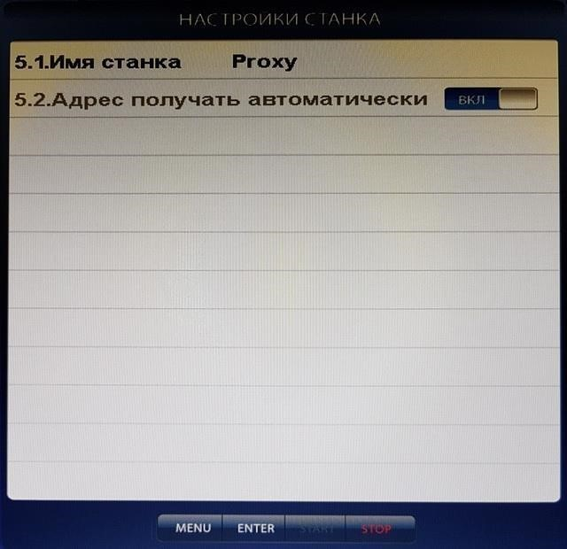
Параметр 5.1. Имя станка- от этого имени будут отправляться сообщения по электронной почте и под этим именем станок будет виден в подключенной сети. Используйте кнопки «↑» и «↓» для выбора символа, кнопки «←» и «→» для перемещения курсора, кнопку «DEL» для удаления символа и кнопку «ENTER» для выхода из режима редактирования. В имени станка не должно быть пробелов.
Параметр 5.2. Адрес получать автоматически- при наличии в сети службы DHCP позволяет получить сетевые настройки автоматически. При установки этого параметра в положение ВЫКЛ - настройки сети необходимо установить вручную.
19.4. Настройка электронной почты
(рис.19.3).
Для редактирования параметров используйте кнопки «+» или «-» для перемещения по пунктам
рис. 19.2 меню используйте кнопки «↑» и «↓», для записи настроек электронной почты нажмите кнопку «ENTER».

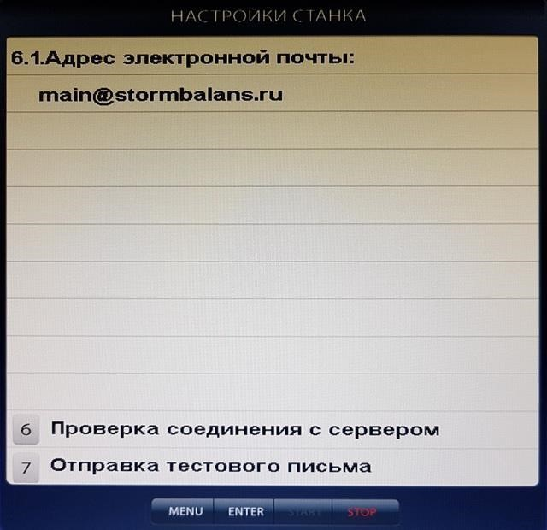
Параметр 6.1. Адрес электронной почты - это адрес, на который будут отправляться сообщения. Используйте кнопки «↑» и «↓» для выбора символа, кнопки «←» и «→» для перемещения курсора, кнопку «DEL» для удаления символа и кнопку «ENTER» для выхода из режима редактирования. Кнопка «6» предназначена для проверки соединения с SMTP сервером электронной почты и аналогична команде “ping”. Кнопка «7» отправляет письмо на установленный адрес электронной почты.

Образец письма:  Это отчёт о работе станка 'Proxy_8-4pi'.  Дата сброса массы грузов 20.08.2021. | рис. 19.3
 | К.колес | К.старт | НАБ.груз | КЛ.груз
1. Оператор1 | 00000000 | 00000000 | 00000000 | 00000000
2. Оператор2 | 00000000 | 00000000 | 00000000 | 00000000
3. Оператор3 | 00000000 | 00000000 | 00000000 | 00000000
4. Оператор4 | 00000000 | 00000000 | 00000000 | 00000000
5. Оператор5 | 00000000 | 00000000 | 00000000 | 00000000
6. Оператор6 | 00000000 | 00000000 | 00000000 | 00000000
7. Оператор7 | 00000000 | 00000000 | 00000000 | 00000000
Всего 00000000 |  | 00000000 | 00000000 | 00000000
©Сторм-Баланс 2021
Вид письма может отличаться из-за различного представления программами просмотра писем, особенно это касается ширины пробелов, что может приводить к смещению столбцов.

- Калибровка тракта измерения дистанции и диаметра.

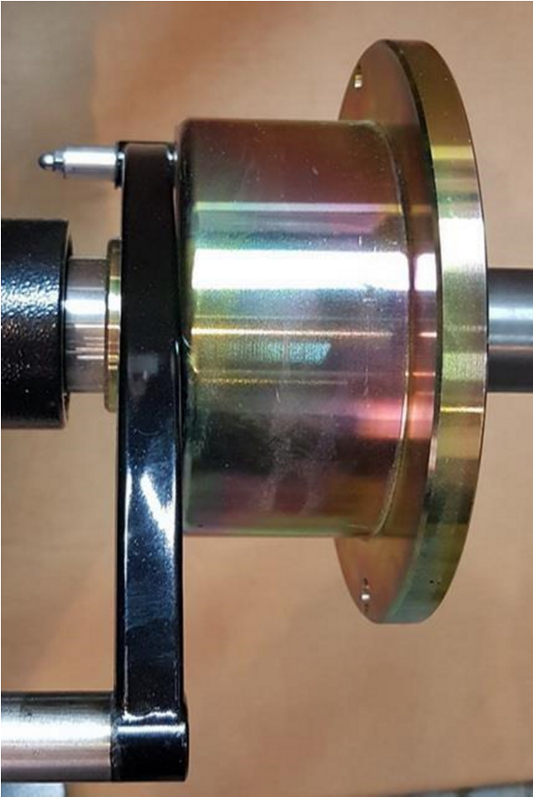
Балансировочный станок имеет основной
измерительный тракт измерения дисбаланса колеса и вспомогательные измерительные тракты:
    - измерения дистанции до колеса;
    - измерения диаметра диска колеса;
    - измерения ширины диска колеса;
Все указанные тракты калибруются отдельно.
  - Калибровка трактов измерения дистанции до колеса, диаметра и ширины диска.
20.1.1. Калибровка тракта измерения дистанции. Для оценки погрешности устройства ввода дистанции выдвиньте штангу ввода параметров и уприте внешнюю боковую сторону её рукоятки в задний торец фланца вала, как показано на (рис. 20.1). При этом на экране ввода геометрических параметров (см. рис.10.2) появится величина дистанции. Если величина дистанции не равна

185±5калибровки. мм, то устройство ввода дистанции требует
Рис. 20.1.
Нажмите кнопку «MENU», в открывшемся окне

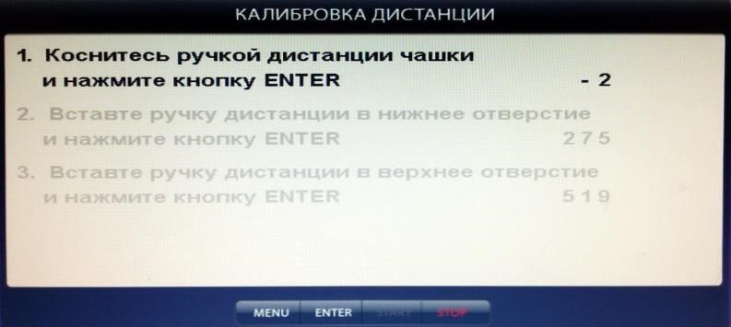
MENU выберите пункт 5
«Калибровка», нажав кнопку 5 в верхнем ряду клавиатуры. Откроется окно КАЛИБРОВКА. Выберите п. 2 «Калибровка дистанции» нажав кнопку 2 в верхнем ряду клавиатуры, откроется окно КАЛИБРОВКА
ДИСТАНЦИИ (рис.20.2).
Выдвиньте штангу ввода Рис. 20.2.
параметров, уприте внешнюю
боковую сторону её рукоятки в задний торец фланца вала, как показано на (рис. 20.1) и нажмите кнопку «ENTER». В окне КАЛИБРОВКА ДИСТАНЦИИ выделится второй
пункт: «2. Вставьте ручку дистанции в нижнее отверстие, нажмите кнопку «ENTER»
20.1.2. Калибровка тракта ввода диаметра диска колеса. Установите на вал станка шаблон для калибровки. Вставьте наконечник рукоятки выдвижной штанги в нижнее отверстие шаблона и нажмите кнопку «ENTER». В окне КАЛИБРОВКА ДИСТАНЦИИ выделится третий пункт: «3. Вставьте ручку дистанции в верхнее отверстие, нажмите кнопку «ENTER». Выполните указания по пункту 2, в окне КАЛИБРОВКА ДИСТАНЦИИ появится надпись «параметры записаны».
Примечание 1: Если вы хотите откалибровать только тракт измерения дистанции и не переходить к калибровке тракта измерения диаметра, нужно выйти из MENU
«Калибровка дистанции» для чего нажмите кнопку «START». Появится надпись «параметры записаны», а на экране появится изображение основного рабочего экрана. Примечание 2: Цифры, указанные в окнах, носят условный характер.

21. Обнуление вала.
Обнуление вала производится в двух режимах:
- Режим выбега (SPEED вкл.).
- Режим постоянной скорости (SPEED выкл.)
Для обнуления вала нажмите «MENU» - далее (кнопка 7) – калибровка (кнопка 3).
В меню калибровка выберете пункт 4 обнуление вала и нажмите кнопку «START».
ВНИМАНИЕ! Во время обнуления вала происходит два цикла измерения (вал раскручивается два раза)!
ВНИМАНИЕ! Обнуление вала в режиме выбега производится с тест-ротором, в режиме постоянной скорости без тест-ротора.
    - Калибровка УЗД.
Нажмите кнопку «MENU», в открывшемся окне MENU выберите пункт «Далее» затем на второй странице меню выберете пункт «Калибровка». Затем выберите пункт «Калибровка ширины», нажав кнопку 3 в верхнем ряду клавиатуры. Измерьте расстояние от торца наконечника штанги дистанции до торца излучателя УЗ датчика. Кнопками «+» или «-» установите в открывшемся окне измеренное значение, уменьшенное на 5мм. Кнопкой «ENTER» записать параметр, нажать кнопку «STOP» для возврата к основному рабочему экрану.
    - Калибровка тракта измерения дисбаланса.

ВНИМАНИЕ! Во время калибровки происходит два цикла измерения (колесо раскручивается два раза)!
  - Если в процессе эксплуатации у Вас появились сомнения в правильности измерения масс корректирующих грузов, произведите калибровку тракта измерения дисбаланса СБ.
  - Нажмите кнопку «MENU», в открывшемся окне MENU выберите пункт «Далее» затем на второй странице меню выберете пункт «Калибровка». Затем выберите пункт 1. «Калибровка станка», нажав кнопку 1 в верхнем ряду клавиатуры. Откроется окно КАЛИ- БРОВКА СТАНКА.
23.3. В соответствии с п.1 окна, установите на вал СБ, предварительно отбалансированное, собранное колесо среднего размера с дисбалансом по каждой стороне не более 25г.
23.4 Введите геометрические параметры установленного колеса.
ВНИМАНИЕ! Если геометрические параметры будут введены неверно, результаты калибровки СБ будут также не верны, и все последующие измерения будут выполняться с ошибкой.
  - Запустите СБ, нажав кнопку «START». После того как в окне высветится второй пункт «Установите на наружную плоскость калибровочный груз и нажмите кнопку «START». Установите на внешнюю сторону колеса груз, вес которого заранее проверен и равен 75±0,5г. Запустите СБ.
  - По окончании цикла калибровки на экране появятся изменяющиеся цифры, после чего появится надпись: «Калибровка закончена».
  - Чтобы выйти из калибровки нажмите кнопку «STOP».
  - Далее необходимо проверить угол установки грузов. Для этого после калибровки не нажимая кнопку «START», вращая колесо руками подведите калибровочный груз в положение «6 часов». Если при этом на экране загорелась зелёная
стрелка, то корректировка угла не требуется. В противном случае необходима корректировка угла установки грузов.
  - Для корректировки угла после калибровки тракта измерения дисбаланса нажмите кнопку «STOP» затем нажмите кнопку «MENU», в открывшемся окне MENU выберите пункт 7 «Далее», нажмите кнопку 7 в верхнем ряду клавиатуры. Откроется вторая страница окна MENU. Выберите пункт 1 «Параметры», нажав кнопку 1 в верхнем ряду клавиатуры. Откроется окно ПАРАМЕТРЫ. Руками вращая колесо установите калибровочный груз в положение «6 часов» и нажмите кнопку «START». Значение П.угла автоматически изменится на нужную величину. Кнопкой «ENTER» запишите параметр, нажмите кнопку «STOP» для возврата к основному рабочему экрану.

- Калибровка лазера.

  - Нажмите кнопку «MENU», в открывшемся окне MENU выберите пункт «Далее» затем на второй странице меню выберете пункт «Калибровка». Затем выберите пункт «Калибровка лазера», нажав кнопку 6 в верхнем ряду клавиатуры.
  - Для корректировки высоты установки лазера измерьте расстояние от оси вращения лазера до нижней части гильзы шпинделя. Введите кнопками 1 или 2 это расстояние в мм.
Кнопкой 3 выберите пункт 2.
  - Угол установки лазера «0».
Кнопками 1 и 2 выставите лазер таким образом, чтобы луч светил параллельно шпинделю.
Кнопкой 3 выберите пункт 3.
  - Угол установки лазера «90».
Кнопками 1 и 2 выставите лазер параллельно корпусу станка (перпендикулярно шпинделю).
Кнопкой «ENTER» сохраните изменённые параметры.
  - Дистанция установки лазера.
Этот параметр подбирается на колесе.
Повесьте колесо на литом диске. На станке должен быть включен режим установки клеящихся грузов на 6 часов. Измерьте колесо вводя размеры линейкой методом прямого измерения по двум точкам установки клеящихся грузов. Измерьте дисбаланс колеса. При отсутствии дисбаланса, создайте его искусственно по обеим плоскостям под разными углами. После получения дисбаланса проверьте точность позиционирования лазера по обеим плоскостям установки грузов. При не точном определении точек установки проведите коррекцию в четвёртом пункте калибровки лазера. Кнопкой «ENTER» сохраните изменённые параметры.
Повторите проверку и таким образом добейтесь точного позиционирования лазера.
- Режим ТЕСТ.
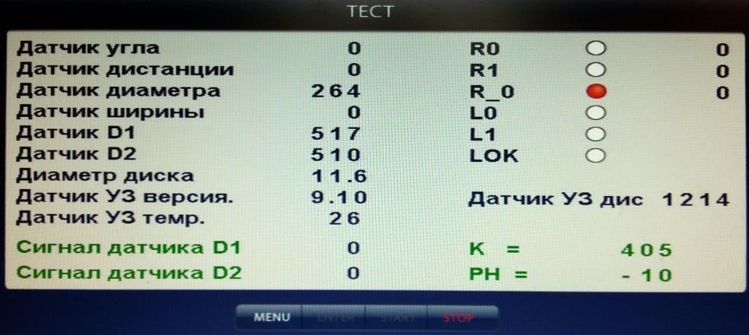
Нажмите кнопку «MENU», в открывшемся окне MENU выберите пункт 7 «Далее», нажав кнопку 7 в верхнем ряду клавиатуры. Откро- ется вторая страница окна MENU (см. рис.16.1). Выберите Рис. 25.1. пункт 3 «Тест», нажав кнопку 3 в верхнем ряду клавиатуры. Откроется окно ТЕСТ (рис.25.1).
В строке Датчик угла отображается число, изменяющееся от 0 до 256 за 1 оборот вала. Индикаторы R0 и R1 должны равномерно мигать при равномерном вращении вала. Индикатор R_0 должен давать одну вспышку за один оборот.

В строке Датчик дистанции отображается число, изменяющееся при выдвижении штанги на 95-105 единиц.
В строке Датчик диаметра отображается число, равномерно изменяющееся при повороте рукоятки штанги ввода дистанции.
В строке «Датчик УЗ» отображается число, изменяющееся при поднесении к излучателю какого-либо экрана.
Датчик D1 и датчик D2 отображают средние уровни сигналов с датчиков и должны колебаться около значения 500. Строки «Сигнал датчика D1» и «Сигнал датчика D2» отображают величины сигналов с датчиков после измерительного цикла.
Кнопка 6 клавиатуры включает светодиодную подсветку.
Кнопка 7 клавиатуры включает лазер.
Параметры «K» и «РН» имеют служебный характер.
Все цифры на (рис.25.1) имеют иллюстративный характер. Для выхода из тест-режима нажмите кнопку «STOP».

26. Функция «Проверка биения диска».
Эта функция работает в 2х режимах:
- Если ручка дистанции не выдвинута проводится визуальная проверки биения диска. Эта функция запускает вращение диска при нажатии кнопки «Start» до нажатия кнопки «Stop» или в течении 30 сек.
- Позволяет измерить биение диска. Для этого установите насадку на ручку дистанции, прижмите измерительный ролик к ободу диска и нажмите кнопку «Start», после оборота колеса, будет выведен график, значение вмятины, значение выгиба, текущее значение отклонения, куда светит лазерный указатель, позволяющий показать место деформации диска.
Кнопки «+» (2) и «-» (1) изменяют пороги допустимого отклонения биения измеряемой плоскости диска от 1 мм до 3 мм с шагом 0,5 мм. Значения выводятся в правом верхнем углу окна. Пороговые значения можно менять как перед измерением, так и после. График и оценка необходимости правки диска при этом будут меняться автоматически, повторное измерения не требуется.
БС станок оценивает тип искривления диска (овал, смещение центра диска) информация будет выведена на экран монитора.
Кнопка «Доворот» (6) – доворачивает колесо до начала и окончания искривления диска. Если имеется несколько искривлений, то доворот происходит последовательно: от ближайшего и по кругу. Место искривлений указывается лазерным указателем под «6 часов». Однократное нажатие педали также осуществляет доворот колеса.
Двукратное нажатие педали осуществляет повторный цикл проверки биения.
Во время проверки имеется возможность включать и выключать подсветку внутренней плоскости колеса при помощи кнопки 3.

- Установка режима балансировки колес.
В СБ имеется возможность переключиться на балансировку колес при постоянной скорости вращения вала. Однако при этом длительность цикла измерения существенно увеличится. Для изменения режима войдите в Меню. Далее нажмите кнопку 7 «Далее», затем кнопка 1 «Параметры», параметр Speed ", где: On – соответствует режиму работы на выбеге, OFF – на постоянной скорости. Кнопкой "3" выберете необходимый режим.
Нажмите кнопку "ENTER" для сохранения режима работы, для выхода в основной режим, нажмите кнопку "STOP".
ВНИМАНИЕ! Калибровка СБ производится в каждом режиме в соответствии с разделами 20 и 22.

- Ввод геометрических параметров колеса и выбор схемы расположения балансировочных грузов (режим User).

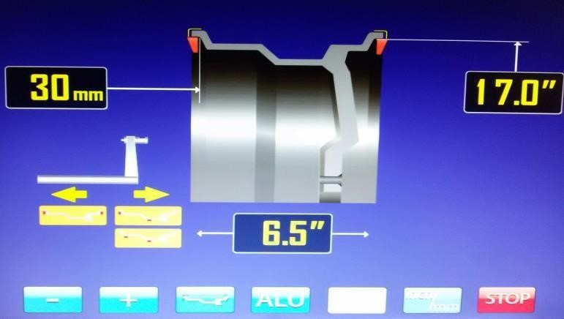
  - Выдвиньте штангу ввода параметров и подведите палец на конце рукоятки к месту установки корректирующих грузов на внутренней стороне диска (рис. 10.1) и удерживайте штангу в этом положении до появления звукового сигнала. На экране появится картинка (рис. 28.1).

Рис. 28.1.
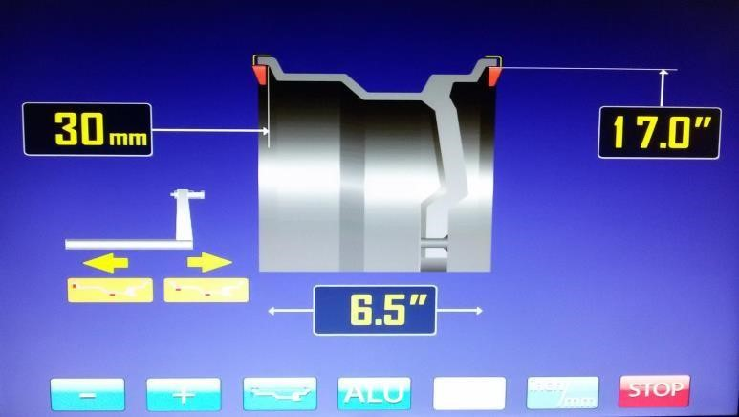
  - Если выбрана схема установки двух набивных грузов, то штангу надо вернуть в исходное положение. Если станок оснащен датчиком ширины, при опускании защитного кожуха, будет автоматически определена ширина колеса. Если датчик ширины отсутствует, необходимо ввести ширину вручную, перед этим измерив ширину колеса с помощью кронциркуля.
  - Если выбрана схема установки набивного и клеящегося грузов, необходимо подвести палец на конце рукоятки к месту установки клеящегося
Рис. 28.2. груза (внутренняя плоскость
колеса, рядом со спицами). Удерживайте штангу в этом положении до появления звукового сигнала, верните штангу в исходное положение. На экране будет выбрана схема установки набивного и клеящегося груза.
  - Если выбрана схема установки с двумя клеящимися грузами, необходимо подвести палец на конце рукоятки к месту установки первого клеящегося груза (внутренняя плоскость колеса), удерживайте штангу в этом положении до появления звукового сигнала. Затем подведите палец на конце рукоятки к месту установки второго клеящегося груза (внутренняя плоскость колеса, рядом со спицами), дождитесь появления звукового сигнала (рис. 28.2).
  - Верните штангу в исходное состояние на экране будет выбранная схема установки и размеры установки грузов.

- Просмотр числа отбалансированных колес.

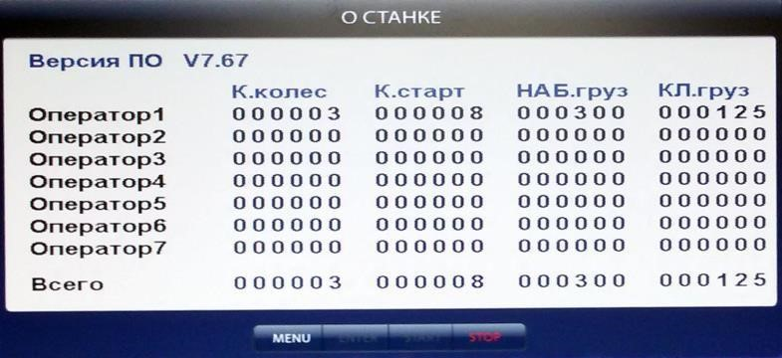
Нажмите кнопку «MENU», в открывшемся окне MENU выберите пункт 6 «О станке», нажав кнопку 6 в верхнем ряду клавиатуры. Откроется окно (рис.29.1). В окне приведены данные о номере версии ПО (верхняя строка) и о количестве отбалансированных колёс
Рис. 29.1. каждым оператором (первый столбец). Во втором столбце приведено количество запусков,
выполненных каждым оператором. Третий и четвёртый столбцы отображают примерное количество набивных и клеящихся грузов потраченных каждым оператором.
ВНИМАНИЕ! Для просмотра числа отбалансированных колёс может быть введён пароль, если технический руководитель желает исключить возможность просмотра числа отбалансированных колёс операторами.
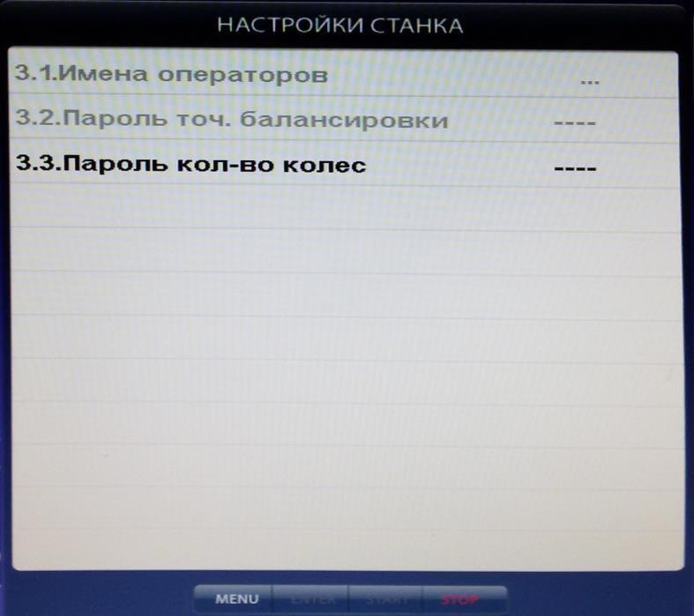
Для введения пароля нажмите кнопку «MENU», затем перейдите ко второй странице MENU, нажав кнопку 7 «Далее». Выберите пункт 2 «Дополн. настройки», нажав кнопку 2. Откроется окно (рис. 29.2).
Кнопкой «↓» выберите пункт «Пароль кол-во колёс», затем нажмитеоткроется кнопкуокно «+»,(рис на экране29.3).
Введите четырёхзначный код и нажмите кнопку «ENTER». Те- перь при попытке просмотра ко- личества отбалансированных колёс, окно (рис. 29.1.) будет пустым. Для просмотра
информации о количестве колес
Рис. 29.2. нажмите кнопку 1. Появится окно

(рис. 29.3). Введите код и нажмите кнопку «ENTER».
Для изменения кода выберите пункт «Пароль кол-во колёс» и нажмите кнопку «+». В окне (рис.29.3) появится запрос «Введите старый код». Введите старый код и нажмите кнопку «ENTER». В окне (рис 29.3) появится запрос «Введите новый код».
Введите новый код и нажмите кнопку ^{Рис.} 29.3.
«ENTER». Если при запросе введения нового кода нажать кнопку «STOP»,
код на просмотр количества отбалансированных колёс будет снят

- Балансировка колёс мотоциклов.

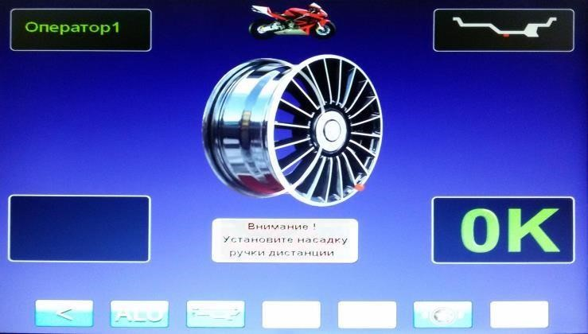
  - Установка колёс мотоциклов на станок
осуществляется с помощью специального адаптера (приобретается отдельно). При этом необходимо снять с вала станка резьбовую шпильку (см. п. 7.4) и заменить её на мотоадаптер. Колесо мотоцикла закрепляется в соответствии с инструкцией на мотоадаптер.
  - Для входа в режим Рис. 30.1.
балансировки колёс мотоциклов
нажмите кнопку «MENU», в открывшемся окне MENU (рис.16.1) выберите пункт 2 «Мотоцикл», нажав кнопку 2 в верхнем ряду клавиатуры. На экране основного рабочего режима появится изображение мотоцикла и надпись: «Внимание! Установите насадку на ручку дистанции» (рис.30.1).
  - Установите насадку на наконечник рукоятки выдвижной штанги (входит в комплект мотоадаптера). Ввод дистанции до колеса производите, выдвигая штангу ввода параметров до касания насадкой места установки грузов.
  - При входе в режим балансировки колёс мотоциклов автоматически устанавливается программа статической балансировки, как наиболее подходящая при балансировке колёс мотоциклов.
  - Дальнейшие действия по балансировке колёс мотоциклов аналогичны действиям при балансировке автомобильных колёс.
  - Для выхода из режима балансировки колёс мотоциклов нажмите кнопку
«MENU», в открывшемся окне MENU (рис. 16.1) выберите пункт 2 «Автомобиль», нажав кнопку 2 в верхнем ряду клавиатуры. На экране основного рабочего режима изображение мотоцикла пропадёт.
- Техническое обслуживание СБ.

  - Техническое обслуживание производится с целью обеспечения нормальной работы СБ в течение срока эксплуатации. Периодичность обслуживания зависит от условий окружающей среды и интенсивности эксплуатации СБ.
Рекомендуемые виды и сроки проведения работ по техническому обслуживанию:
- ежедневное обслуживание
- чистка СБ каждые 3 месяца
- регулировка натяжения ремня и проверка зазора тормозного устройства по мере необхо- димости.
При вскрытии СБ для проведения технического обслуживания необходимо отсоединить его от питающей сети.
  - Ежедневное обслуживание.
Ежедневно по окончании работы необходимо очистить от грязи и пыли корпус СБ, а рабочую часть шпинделя, фланец, шпильку и комплект зажимных приспособлений проте- реть ветошью, смоченной минеральным маслом.
ВНИМАНИЕ! Ежедневно в процессе работы необходимо следить за чистотой посадочных мест шпинделя, шпильки, конусов и при необходимости протирать их ветошью, смоченной минеральным маслом, во избежание их преждевременного износа и выхода из строя.
  - Чистка СБ.
Каждые три месяца следует удалять пыль и продукты износа трансмиссии и тормозного устройства во внутренней полости СБ. Чистку следует производить с помощью пылесоса. Чистить внутреннюю полость СБ путём продувки категорически запрещено во избежание попадания токопроводящих частиц в цепи датчиков и элементы электронной схемы СБ.
При проведении чистки особое внимание следует уделить оптоэлектронным датчикам на устройствах ввода дистанции и отсчета угла поворота шпинделя. Круг с тёмными и светлыми полосками на переднем торце шкива шпинделя и линейку с аналогичными полосками на диске ввода дистанции следует протирать сухой или слегка влажной мягкой тканью. Ни в коем случае не применять органические растворители! Элементы оптоэлектронных датчиков следует чистить чистой мягкой кисточкой.
ВНИМАНИЕ! При любых неисправностях станка обращайтесь в сервисную службу компании, которая продала данное оборудование.
    - Свидетельство о приёмке.

Станок балансировочный «Proxy 8-3I» ЛС433, заводской номер

Соответствует ТУ 4577-001-83893604-2016 и признан годным к эксплуатации.
Дата выпуска « » _ 202 г.
Руководитель предприятия-изготовителя
М.П.

    - Свидетельство о первичной поверке.

Поверитель
М.П.

Дата поверки « » 202 г.
    - Гарантийные обязательства.
Предприятие-изготовитель гарантирует соответствие СБ требованиям ТУ при соблюдении потребителем условий эксплуатации, транспортирования и хранения, а также требований, предусмотренных данной инструкцией. Рекламации не подлежат СБ, в которых обнаружены дефекты, возникшие по вине потребителя, а также СБ, имеющие отклонения от параметров, которые могут быть устранены регулировками, предусмотренными настоящим руководством.
Гарантийный срок эксплуатации - 24 месяцев со дня отгрузки потребителю при условии регистрации станка на сайте - https://stormbalance.com/registration/
Без регистрации гарантийный срок - 12 месяцев.

Гарантия на монитор.
Гарантийный срок на монитор определяется производителем монитора.
Внимание!
Для реализации гарантийного права на ремонт нерабочего монитора необходимо:
- убедиться в том, что выход из строя не является результатом механического воздействия
- отправить акт рекламации с указанием продавца, даты продажи, модели и серийного номера станка на адрес дилера, в котором описать причину возврата монитора
- отправить копию гарантийного талона на станок с копией акта рекламации по электронной почте на адрес servis@stormbalans.ru
- упаковать монитор в заводскую упаковку
- отправить упакованный монитор дилеру

При отсутствии заводской упаковки монитора, его гарантийный ремонт невозможен!

Дата отгрузки « « 202 г.

Подпись
М.П.

